|  |  |
| --- | --- |
| C:\Users\Sergey\Desktop\File0019-signed_Страница_1.jpg **C:\Users\Sergey\Desktop\File0019-signed_Страница_2.jpg** |  |

**РЕФЕРАТ**

Отчет 46 с., 1 кн., 21 рис., 32 источн., 2 прил.

РЕЦИКЛИНГ, МЕТАЛЛУРГИЯ, ОБРАБОТКА МЕТАЛЛОВ ДАВЛЕНИЕМ, ПРОКАТКА, МЕТАЛЛОЛОМ, МЕТАЛЛ, СТРУКТУРА, МЕХАНИЧЕСКИЕ СВОЙСТВА

Объектом исследования является технология рециклинга пруткового лома черных металлов без его переплавки, а за счет обработки на стане радиально-сдвиговой прокатки и на волочильном стане с получением высококачественных прутков круглого сечения и проволоки с градиентной структурой и повышенным уровнем механических свойств.

Цель проекта: разработка теоретических и технологических основ получения высококачественной металлопродукции из пруткового лома черных металлов на основе выявления закономерностей формирования градиентной структуры методом интенсивной пластической деформации, реализуемом при радиально-сдвиговой прокатке и последующем волочении.

Идеальное современное решение для утилизации металлолома является вторичная переработка его с целью дальнейшего использования для нужд человека.

Трудно не согласиться, что одним из простых способов переработки лома черных металлов и сплавов является его переплавка и дальнейшее вторичное использование. Но известен и другой способ переработки некоторых металлоизделий отслуживших срок службы – это метод горячей обработки их давлением с получением готового товарного продукта. И одной из разновидностью такой переработки металлолома является рециклинг вышедших из строя металлоизделий путем обработки их с применением одного из перспективного способа горячей обработки давлением, а именно радиально-сдвиговой прокатки.

В процессе работы проводилась разработка, теоретическое (на основе компьютерного моделирования) и экспериментальное исследование технологии рециклинга пруткового лома черных металлов на станах радиально-сдвиговой прокатки и волочения.

Анализ результатов моделирования эволюции микроструктуры показал, что предлагаемая технологическая схема рециклинга пруткового лома в виде арматурного профиля позволяет получать готовые металлоизделия с градиентной ультрамелкозернистой структуру по сечению деформируемой заготовки.

Результаты компьютерного моделирования были подтверждены результатами физического эксперимента. Так в ходе проведенных исследований из пруткового лома в виде арматуры из стали марки 18Г2С класса А-II (А300) ГОСТ 5781-82 исходным диаметром 25 мм была получена проволока диаметром 8 мм, которая по своим свойствам полностью соответствовала арматурному стержню диаметром 8 мм из более дорогой и качественной стали марки 20ХГ2Ц класса A-IV (А600) ГОСТ 5781-82.

**СОДЕРЖАНИЕ**

|  |  |
| --- | --- |
| ВВЕДЕНИЕ………………………………………………………………….  ОСНОВНАЯ ЧАСТЬ ОТЧЕТА О НИР …………………………………..  1 Анализ научно-технической и патентной литературы по теме  исследования и разработка технологии рециклинга пруткового лома  черных металлов …………………………………………………………..    2 Компьютерное моделирование процессов радиально-сдвиговой  прокатки пруткового лома черных металлов в виде арматуры и  последующего волочения с изучением влияния нового способа  рециклинга на возможность получения градиентной структуры….….  3 Проведение лабораторного эксперимента по рециклингу различного  пруткового лома черных металлов на стане радиально-сдвиговой  прокатки с последующим волочением ………...………………………….    4 Проведение исследований микроструктуры и механических свойств прутков и проволоки из опытной партии образцов, полученных при деформировании пруткового лома черных металлов на станах радиально-сдвиговой прокатки и волоченя ……………………………..  4.1 Проведение исследований микроструктуры и механических свойств прутков и проволоки из опытной партии образцов, полученных при деформировании кусков арматуры из стали марки 18Г2С на станах радиально-сдвиговой прокатки и волоченя ……………………………  4.2 Проведение исследований микроструктуры и механических свойств прутков из опытной партии образцов, полученных при деформировании образцов из нержавеющей аустенитной стали 12Х18Н9Т на станах радиально-сдвиговой прокатки ………………..  5 Разработка рекомендаций по внедрению новой технологии рециклинга пруткового лома черных металлов в промышленность ………………..  ЗАКЛЮЧЕНИЕ…………………………………………………….................  СПИСОК ИСПОЛЬЗОВАННЫХ ИСТОЧНИКОВ………………………..  ПРИЛОЖЕНИЕ А Список публикаций по теме исследования………….  ПРИЛОЖЕНИЕ Б Календарный план ……………………………………. | 5  6  6  10  23  26  26  30  35  37  40  42  43 |

**ВВЕДЕНИЕ**

Одной из важнейших проблем в области охраны окружающей среды является проблема утилизации отходов различных производств и дальнейшее их потребление. Поэтому уже не одно десятилетие во всем мире уделяется большое внимание разработке различных способов не только утилизации отходов, но и их переработки, т.е. рециклинга, в том числе металлолома, который составляет особую категорию отходов, и очень часто называется «железным мусором». Можно выделить следующие категории металлолома: лом железный; лом нержавеющих металлов; чугунные отработавшие элементы; лом цветных металлов; лом драгоценных металлов. При этом утилизация отходов, как черных, так и цветных металлов является полезным процессом для экономики любой страны. Это обусловлено, во-первых, экономическими аспектами, т.к. переработка и вторичное использование данных отходов благоприятно сказывается на добыче природных ресурсов, так как потребность в них снижается и идёт экономия полезных ископаемых, а также трудовых и экономических резервов. Во-вторых, это обусловлено и экологическими аспектами, т.к. в большинстве современных металлоизделий помимо железа содержится большой ряд других химических элементов, которые при разрушении постепенно попадают в почву и грунтовые воды, а многие из этих элементов, в том числе и токсичны. Поэтому в любой стране уделяется особое значение развитию технологий утилизации металлов и их лома для дальнейшей переработки с целью дальнейшего использования для нужд человека. Одним из самых простых и часто применяемых способов утилизации лома черных и цветных металлов и сплавов является его переплавка и дальнейшее вторичное использование. При этом чаще всего предварительно осуществляется сортировка металлического лома по химическому составу с учетом показателя качества металла, по его виду, и кроме того может проходить по факту содержания в металлоломе легирующих и углеродных компонентов. Но известен и другой способ переработки некоторых металлоизделий отслуживших срок службы – это метод горячей обработки их давлением с получением готового товарного продукта.

Поэтому целью данного проекта является разработка теоретических и технологических основ получения качественной металлопродукции из лома черных металлов на основе выявления закономерностей формирования градиентной структуры методом интенсивной пластической деформации, реализуемом при радиально-сдвиговой прокатке и последующем волочении.

Цель проекта достигается углубленным анализом современных технологий рециклинга пруткового лома черных металлов и разработкой технологии получения из него высококачественных прутков круглого сечения и проволоки с градиентной структурой и повышенным уровнем механических свойств, а так же ее исследование с помощью компьютерного моделирования и физического эксперимента.

**ОСНОВНАЯ ЧАСТЬ ОТЧЕТА О НИР**

**1 Анализ научно-технической и патентной литературы по теме исследования и разработка технологии рециклинга пруткового лома черных металлов**

На сегодняшний день металлургическая промышленность стала одной из самых развитых отраслей производства. На казахстанском рынке, металлургическая отрасль стоит на одном из первых мест. Именно поэтому вопрос о вторичном использовании металлолома является очень актуальным. Решением этого вопроса стали всевозможные способы переработки лома металла, что является достаточно выгодным для предприятий металлургической отрасли. Следует отметить, что вторичное сырье является самым необходимым элементом при плавке металла, посредством применения вторсырья металлического лома происходит значительное снижение затратности всего производства. Экономия видна во всем, и в затратах на материал шихтового типа и в затратах на энергоресурсы, и многое другое. К тому же переработка и вторичное использование лома металла, как цветного, так и черного, снижает нагрузку на использование природных ресурсов в этой области, тем более что они и так достаточно сильно истощены на сегодняшний день. Все эти вышеперечисленные факторы являются значимым доводом в переработке металла.

Как правило, наиболее частой является переработка лома черных металлов. Это обусловлено тем, что сегодня в больших количествах происходит изготовление стали, технологический процесс литья которой предполагает достаточно большое количество металлолома для смешивания его с чугуном. При этом стоит отметить, что особенностью данного технологического процесса является то, что чем большее количество лома будет использовано при выплавке, тем лучшего качества будет готовый продукт, в данном случае сталь.

В основу предварительной переработки лома металла включены такие процессы, как сортировка, при которой отделяют металл по категориям и разновидностям. На сегодняшний день категорий металлолома существует несколько. Во-первых, это отделение лома цветных и черных металлов, поскольку в один технологический процесс их пустить нельзя.

Следующим этапом переработки становится резка и раскрой металлолома. Далее металлолом перебирают по содержанию в нем углеродных веществ, по содержанию легирующего состава, по его качественным показателям, которых на сегодняшний день насчитывается около двадцати восьми видов. Распределяют лом черного металла и лом чугуна. В первый тип лома входят такие группы, как стружка, так же металл, который является отходами литейной промышленности, и металлолом, который образуется в результате бытового использования и отработанного материала промышленного производства. Следующим типом является лом чугуна, который так же может быть в виде стружки и отходов литейного производства. Еще одной разновидностью является такой тип металлолома, как лом нержавейки. В данную группу входят отходы обработки металла и материалы, бывшие в употреблении, которые вышли из строя.

Переработка цветного металлолома является процессом более сложным и выполняется отдельно по каждому виду цветного металла. Как правило, наиболее часто применяется переработка аккумуляторов, в которых находится достаточное большое количество свинца. Данный металл может быть успешно использован в дальнейших целях, и легко подвергается переработке. Так же дело обстоит и с продукцией содержащей ртуть, а так же с ломом драгоценных металлов.

Трудно не согласиться, что одним из простых способов переработки лома черных металлов и сплавов является его переплавка и дальнейшее вторичное использование. Но в некоторых странах мира в практику, помимо его переплавки, вошел и другой способ переработки, а именно рециклинг некоторых металлоизделий отслуживших свой срок службы различными способами горячей обработки давлением с получением готового товарного продукта.

Одной из первых таких технологий является технология переработки железнодорожных рельсов горячей прокаткой в калибрах с целью получения фланцевых профилей, которая была разработана еще в начале прошлого столетия американским ученым E.E. Slick [1]. В последующем был предложен целый ряд технологий, направленных на переработку железнодорожных рельсов горячей прокаткой с целью получения металлоизделий различного профиля и назначения [2-11]. Одна из таких технологий нашла применение на новом металлопрокатном заводе в городе Тула (Россия) на площадке бывшего ОАО «Комбайнмашстрой», которая предполагает перекатку железнодорожных рельсов в строительную арматуру.

Также в настоящее время набирает оборот и еще один способ переработки вышедших из строя металлоизделий - это технология рециклинга, путем обработки этих металлоизделий с применением одного из перспективного способа горячей обработки давлением, а именно радиально-сдвиговой прокатки [12]. Так как именно радиально-сдвиговая прокатка [13] позволяет получать длинномерные изделия из различных материалов с градиентной ультрамелкозернистой структурой [14-20] и кроме этого данный способ наиболее технологичен и прост в осуществлении по сравнению со многими другими способами обработки металлов давлением, реальзующих в процессе деформирования интенсивные пластические деформации. Направление радиально-сдвиговой прокатки начало свое развитие в НИТУ «МИСиС» С.П. Галкиным в начале 90-х годов [21] и представляет собой винтовую прокатку по трехвалковой схеме, похожей на схему, которая используется для прошивки труб в трубопрокатном производстве [22]. А основным отличием предложенной С.П. Галкиным схемы является увеличенный до α = 18°-20° угол подачи при обычном угле раскатки β = 5°. Именно это способствует при реализации радиально-сдвиговой прокатки развитию сильнейшей вихревой деформации от поверхности к центру, и возможности избежать появления растягивающих напряжений в осевой части заготовки. На основе предложенной схемы радиально-сдвиговой прокатки в НИТУ «МИСиС» все также под руководством С.П. Галкина были разработаны и запущены в мелкосерийное производство ряд прокатных станов, и одним из таких станов является стан СВП-08, на котором были и проведены физические экспериментальные работы по нашей теме исследования. И одной из таких технологий является инновационная технология рециклинга насосных штанг (ШН) с применением технологии и министанов радиально-сдвиговой прокатки в условиях ОАО «Очерский машиностроительный завод» [23-25] и бывших в эксплуатации железнодорожных осей [26]. В основе данного метода лежит принцип горячей радиально-сдвиговой винтовой прокатки (РСВП) бывшего в употреблении и не подлежащего ремонту прутка ШН 7/8” (22 мм) до ШН 3/4” (19 мм) за счет уменьшения диаметра поперечного сечения тела прутка. Температура прокатки по площади сечения и длине прутка составляет 1150±15°С. Данный метод прокатки позволяет устранить внутренние и поверхностные дефекты прутка за счет диффузии. Одна из особенностей данного процесса состоит в конечном сжатии поверхностных и прилегающих слоев в направлении истечения металла, что способствует получению качественной поверхности с высоким уровнем прочности и пластичности. Также процесс радиально-сдвиговой винтовой прокатки прутка ШН позволяет получить мелкозернистую структуру заготовки и равномерно распределить карбидные составляющие [27].

Технологический процесс при ремонте ШН состоит из нескольких последовательных этапов. Сначала проводится визуальный осмотр и отбраковка штанг (пригодных для традиционного или глубокого ремонта и неподлежащих восстановлению), далее оборудование сортируется по классам для подбора оптимального режима при прокатке, после чего осуществляются резка галтельных частей, удаление скребков, мойка, правка, нагревание и прокатка прутка. Затем проводятся дефектоскопия прутков и их сортировка по маркам стали. На следующем этапе выполняются ковка и термообработка прутка, следом – дробеметная обработка, накатка резьбы и наваривание скребков. По окончании всех операций готовые металлоизделия упаковывается и поступает на склад для хранения и последующей отправки заказчику [27]. Правка прутка проводится на специальном косовалковом стане для придания ему необходимой прямолинейности. На линии прокатки подготовленный пруток проходит через установку индукционного нагрева, где происходит его нагрев до температуры прокатки. Нагретый пруток подается в клеть косовалкового стана, где и производится непосредственная перекатка диаметра – с большего на меньший. Далее уже в процессе ковки выполняется формирование головки ШН с нанесением идентификационной информации на квадрат. При этом для каждой марки стали подбирается соответствующий температурный режим. Последующая термическая обработка штанг, включает в себя нормализацию и отпуск и предназначена для снятия внутренних напряжений, а также получения необходимых физико-механических свойств. Температурный режим выбирается в зависимости от класса штанг и марки стали. Для удаления окалины с тела штанги после термообработки и поверхностного упрочнения (наклепа) применяется дробеметная обработка. Следующий этап – это нанесение резьбы, которую получают методом пластического деформирования в результате накатывания резьбонакатными головками на автоматических линиях и модернизированных токарно-револьверных станках. В зависимости от требований заказчика дополнительно на тело штанги могут навариваться полиамидные скребки.

Предлагаемая нами технология рециклинга пруткового лома черных металлов основана на использовании технологии радиально-сдвиговой прокатки для его переработки с целью получения высококачественного товарного продукта в виде прутков круглого поперечного сечения. А при совместном использовании технологию радиально-сдвиговой прокатки с технологией волочения для получения высококачественной проволоки с градиентной ультрамелкозернистой структурой.

Выводы по первому разделу

Переработка металлолома является одним из важнейших направлений в производстве металлов и сплавов, а так же при изготовлении различных металлоизделий; данная деятельность называется рециклинг. Обзор научно-технической и патентной литературы показал, что рециклинг металлолома можно осуществлять, как путем его переплавки, или же технологией, набирающей в настоящее время распространение на некоторых металлургических и машиностроительных заводах и которая включает в себя переработку отслуживших срок металлоизделий методом горячей обработки давлением. В настоящее время в Казахстане существует множество специализированных предприятий по приему, хранению и переработке лома (отходов) черных металлов, на которых имеется большое количество черного лома в виде длинномерных прутков различного диаметра, обрезков прутков различного диаметра, а также арматуры различного диаметра и длины, который можно было бы подвергнуть переработке с помощью горячей обработки давлением.

Для такой переработки пруткового лома черных металлов мы предлагаем использовать технологию радиально-сдвиговой прокатки с целью получения высококачественного товарного продукта в виде прутков круглого поперечного сечения, а при совместном использовании ее с технологией волочения уже для получения высококачественной проволоки с градиентной ультрамелкозернистой структурой.

**2 Компьютерное моделирование процессов радиально-сдвиговой прокатки пруткового лома черных металлов в виде арматуры и последующего волочения с изучением влияния нового способа рециклинга на возможность получения градиентной структуры**

Для проведения компьютерного моделирования была выбрана программа Deform (SFTC, США), которая позволяет моделировать процессы обработки давлением любой сложности. Моделирование осуществляется методом конечных элементов (FEM). Для создания базовой модели радиально-сдвиговой прокатки было решено использовать параметры действующего стана радиально-сдвиговой прокатки СВП-08, установленного в Рудненском индустриальном институте (Рудный, Казахстан). Исходная заготовка в виде арматурного профиля имела диаметр 16 мм и длину 100 мм.

Была разработана следующая маршрутная технология деформирования:

1) Исходная заготовка нагревается до 1100°С, затем прокатывается на стане радиально-сдвиговой прокатки с диаметра 16 мм до 14 мм. Целью данного этапа является удаление арматурных ребер, как продольных, так и поперечных;

2) Полученная заготовка охлаждается до 700°С, затем прокатывается на стане радиально-сдвиговой прокатки с диаметра 14 мм до 10 мм за несколько проходов. Целью данного этапа является реализация в металле деформируемой заготовки интенсивной пластической деформации для получения в нем градиентной ультрамелкозернистой структуры;

3) Охлаждение прокатанной заготовки до 20°С и последующее волочение с диаметра 10 мм до диаметра 8 мм за 2 прохода. Целью данного этапа является выравнивание винтообразной поверхности, получаемой после радиально-сдвиговой прокатки и придача заготовке товарного вида.

Материалом исходной заготовки была выбрана сталь DIN BSt420S, являющаяся ближайшим аналогом арматурной стали 18Г2С. Двухступенчатый нагрев при радиальной-сдвиговой прокатке был выбран по следующим причинам. На первом этапе, когда требуется удалить арматурные ребра, заготовку целесообразно нагреть сильнее, чтобы обеспечить большую пластичность металла. На втором этапе, когда целью прокатки является интенсивное измельчение зерен, температуру целесообразно снизить до уровня начала рекристаллизации.

Скорость вращения валков была равна 50 об/мин, как номинальное значение на стане радиально-сдвиговой прокатки СВП-08. Коэффициент трения на контакте заготовки и валков был принят равным 0,7, как рекомендуемое значение для горячей прокатки в Deform, тип трения по Зибелю. Именно такой тип трения рекомендуется для процессов, где контактное давление выше предела текучести (характерное состояние для процессов интенсивной пластической деформации). При волочении коэффициент трения на контакте заготовки и волочильного инструмента был принят равным 0,15, что соответствует шлифованной поверхности волоки с применением смазки.

Механическая и тепловая задачи решались одновременно путем задания неизотермического типа расчета. При этом для заготовки были заданы следующие рекомендуемые программным комплексом DEFORM для горячей прокатки коэффициенты теплопередачи:

- с окружающей средой = 50 W/(m2∙K);

- с деформирующими инструментами = 5000 W/(m2∙K).

Для создания геометрии валков была использована программа твердотельного моделирования КОМПАС-3D, с сохранением готовой геометрии в формате STL. При прокатке валки и волочильный инструмент принимались жесткими телами, а материал заготовки был упруго-пластическим. При создании сетки конечных элементов на заготовке был выбран относительный тип построения – был задан диапазон длин ребер 0,4-0,8 мм.

В ходе компьютерного моделирования нами было изучено формоизменение заготовки в процессе реализации различных стадий деформирования и проведен анализ напряженно-деформированного состояния на данных стадиях деформирования.

Для оценки деформированного состояния был использован критерий «эквивалентная деформация» [28], величина которого зависит от значений главных деформаций и определяется по формуле:

 (1)

При рассмотрении напряженного состояния, чтобы оценить средний уровень возникающих напряжений, использовали критерий «эквивалентное напряжение» [28]. Данный критерий зависит от значений главных напряжений и определяется по формуле:

 (2)

Для полноценной оценки возникающих напряжений был изучен критерий «среднее гидростатическое давление» [28], который позволяет оценить величину напряжений с учетом знака, т.е. оценить величину растягивающих и сжимающих напряжений. Данный критерий является производным от величин главных напряжений и определяется по формуле:

 (3)

На рисунке 2.1 представлены последовательные стадии формоизменения заготовки при деформировании по предлагаемой маршрутной технологии.

а) 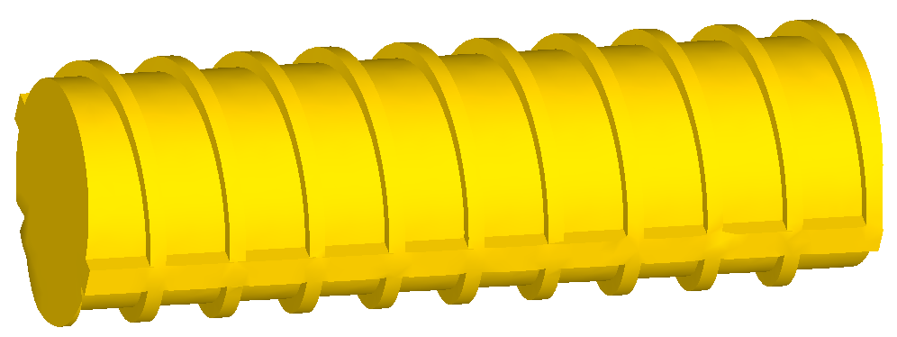

б) 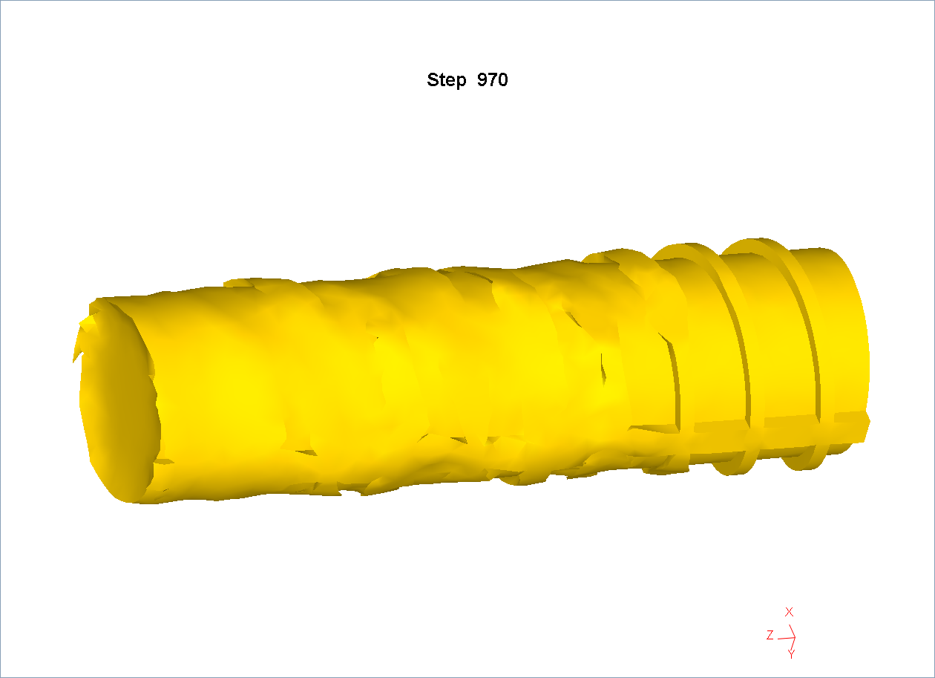

в) 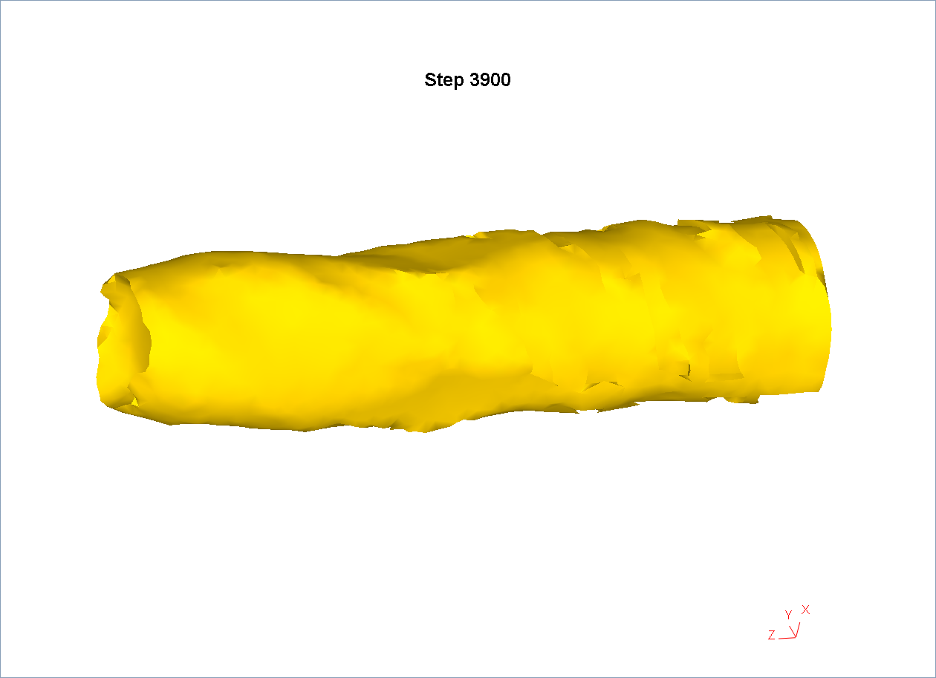

г) 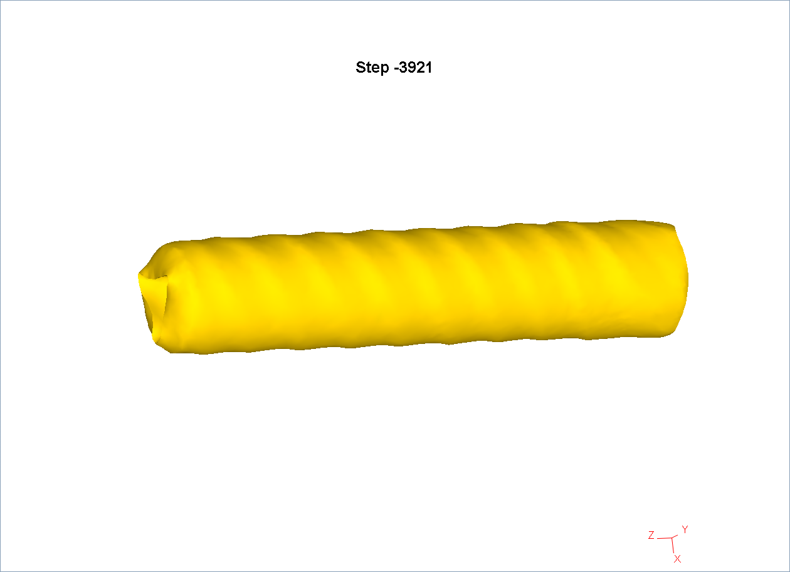

д) 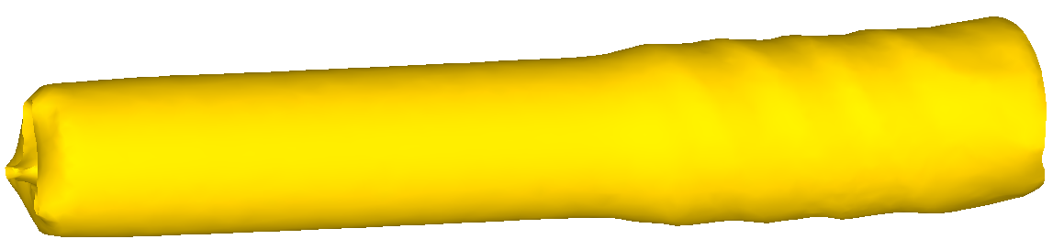

а – исходная заготовка; б – на первом этапе деформирования;

в – второй этап деформирования, после первого обжатия на 2 мм;

г – второй этап деформирования, после четырех обжатий по 1 мм;

д - на третьем этапе деформирования

Рисунок 2.1 – Формоизменение заготовки

На первом этапе деформирования заготовка в виде арматурного профиля получает лишь небольшое обжатие, которое сбивает продольные и поперечные ребра (рисунок 2.1б). Здесь за счет обжатия лишь участков расположения ребер общая длина заготовки практически не изменяется. При этом контур сечения заготовки из-за неравномерности обжатия в радиальном направлении приобретает неправильную форму – на поверхности отчетливо видны неровности.

На следующем этапе заготовка прокатывается с диаметра 14 мм до 10 мм. Сначала было решено прокатать заготовку за 2 прохода с обжатием 2 мм в каждом. В результате было выявлено, что, несмотря на выкатывание поверхностных неровностей с первого этапа, общий профиль заготовки уже после первого обжатия на 2 мм приобретает своеобразный винтообразный контур, становясь похожим на сверло (рисунок 2.1в). Это является результатом неравномерного обжатия на первом этапе и достаточно большим обжатием на текущем этапе. Для снижения возможного эффекта винтообразования была предпринята попытка снижения уровня единичного обжатия до 1 мм и повышения общего числа проходов на втором этапе до четырех. В результате после прохождения всех четырех проходов деформирования заготовка приобрела более правильную круглую форму (рисунок 2.1г). При этом на поверхности все еще наблюдается небольшой винтообразный профиль, однако его уровень вполне соизмерим с образующейся винтовой линией, которая зачастую наблюдается при радиально-сдвиговой прокатке обычных круглых заготовок.

На последнем этапе прокатанная заготовка подвергалась волочению с диаметра 10 мм до диаметра 8 мм за 2 прохода. Уже после первого цикла волочения поверхность заготовки приобретает полностью правильную круглую форму (рисунок 2.1д). Таким образом, предлагаемая маршрутная технология деформирования позволяет из исходной арматурной заготовки получать пруток (проволоку) правильной геометрической формы.

При анализе эквивалентной деформации было решено рассматривать продольное сечение заготовки, поскольку в этом случае появляется возможность не только численной оценки параметра, но и его распределения по сечению (рисунок 2.2).

На первом этапе деформация развивается преимущественно в поверхностных слоях заготовки. Исключение составляет лишь передний конец образца, где деформация проникает вглубь из-за начального захвата заготовки валками. Средний уровень эквивалентной деформации на первом этапе составляет 0,6-0,7. На втором этапе заготовка подвергается четырем обжатием по 1 мм. За счет реализации такой схемы деформирования начинает прорабатываться внутренние зоны заготовки - эквивалентная деформация растет во всем поперечном сечении заготовки, создавая градиентную картину распределения (от 0,4 в центре до 1,25 на поверхности). На третьем этапе при волочении заготовка так же получает прирост деформации во всем сечении – в центральной зоне уровень эквивалентной деформации достигает 0,6, плавно увеличиваясь до 1,64 на поверхности.

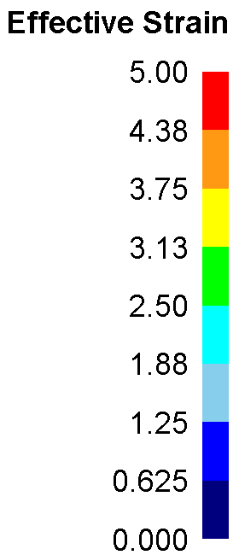а)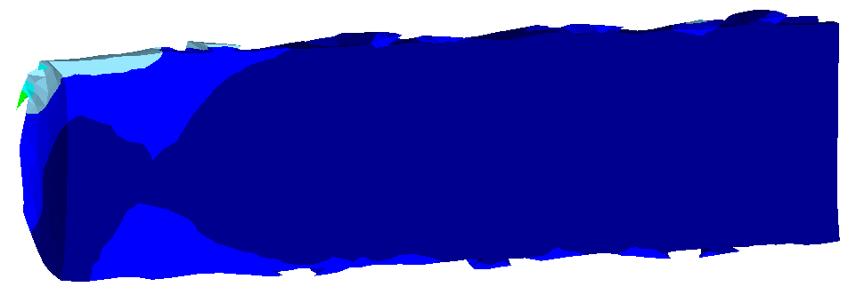

б)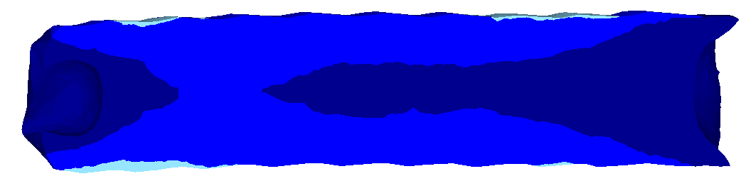

в)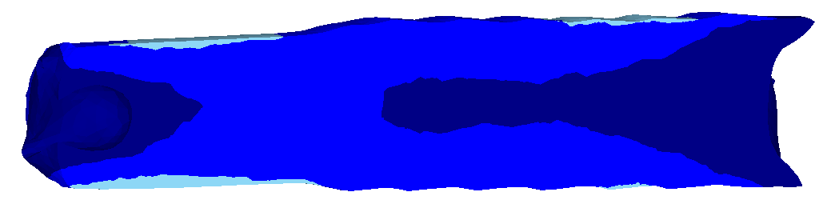

а – после первого этапа деформирования;

б – после второго этапа деформирования;

в – после третьего этапа деформирования

Рисунок 2.2 – Эквивалентная деформация

При рассмотрении компонентов напряженного состояния (эквивалентное напряжение и среднее гидростатическое давление) было решено рассматривать их в поперечном сечении заготовки, поскольку в отличие от эквивалентной деформации, данные параметры действуют в зонах непосредственного процесса деформирования и обнуляются при снятии нагрузки.

Рассматривая эквивалентное напряжение на первом этапе (рисунок 2.3а), можно отметить, что максимальные значения данного параметра развиваются лишь на ребрах арматуры, достигая 250 МПа. В основном сечении заготовки уровень напряжений снижается до 150-170 МПа. За счет схемы РСП в поперечном сечении образуются три отдельных очага деформации, глубина проникновения вглубь заготовки не является симметричной, поскольку в любом произвольном поперечном сечении одни валки будут обжимать ребра, другие будут контактировать с основным телом заготовки.

На втором этапе (рисунок 2.3б) из-за отсутствия арматурных ребер обжатие по схеме РСП осуществляется уже по всему телу заготовки. Вследствие чего распределение всех трех очагов деформации вглубь заготовки становится более симметричным. Максимальные уровень напряжений развивается в зонах контакта металла с валками и достигает 200 МПа.

а) 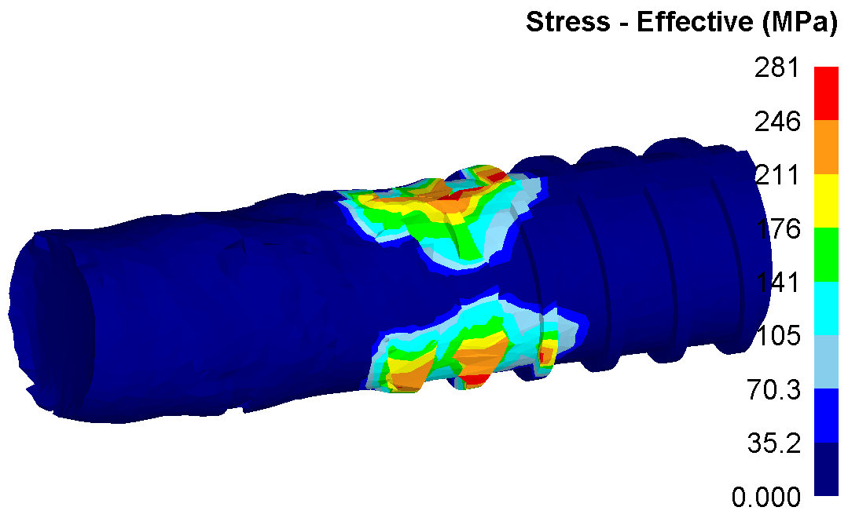 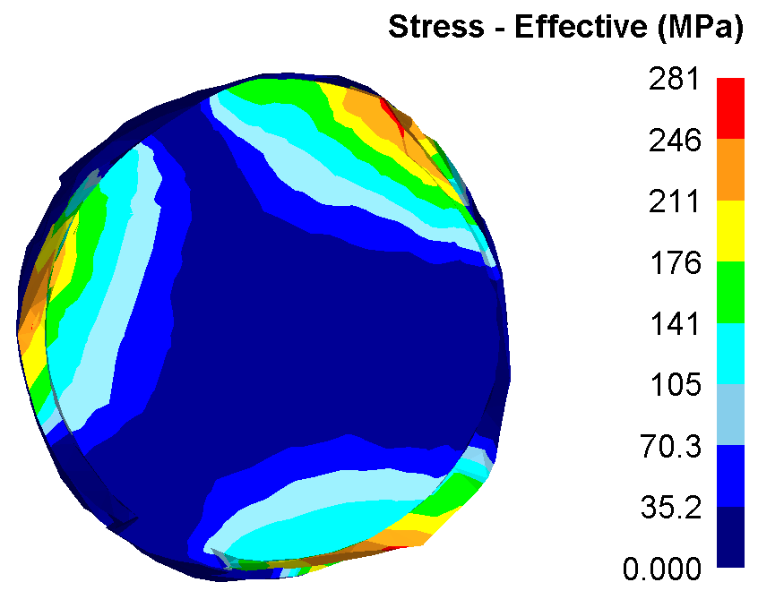

б) 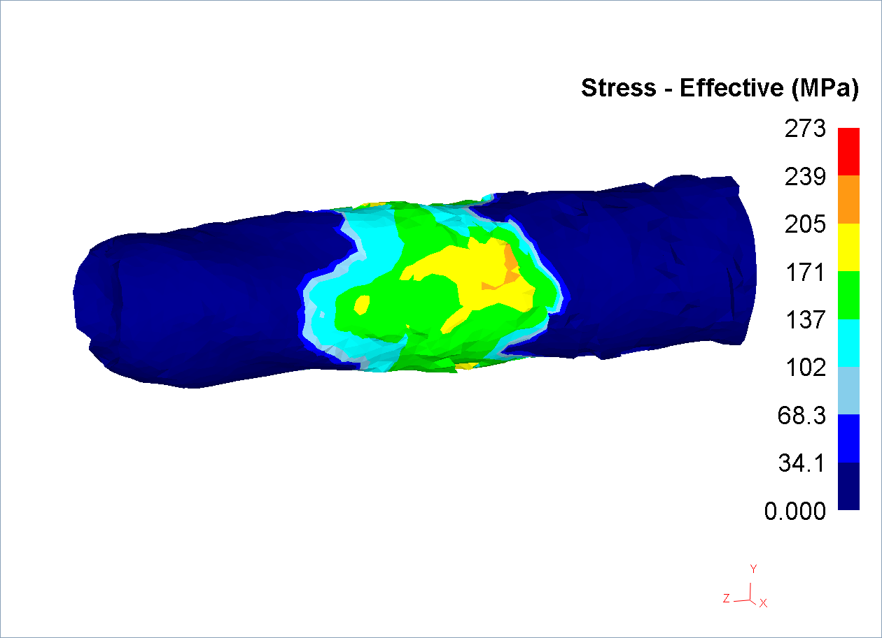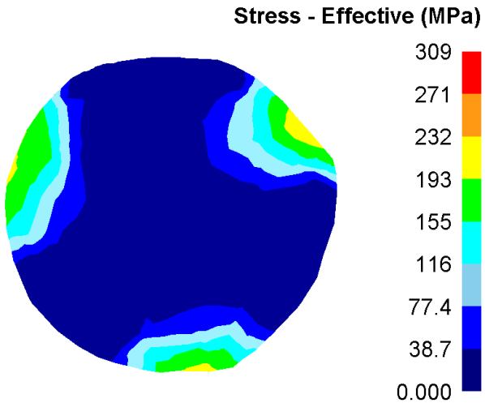

в) 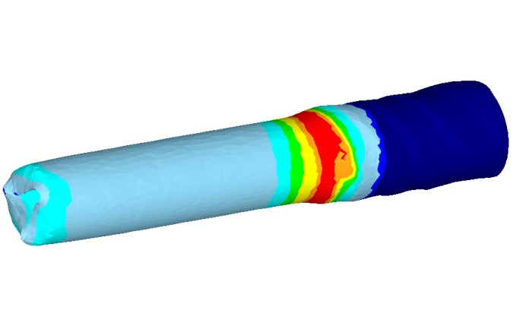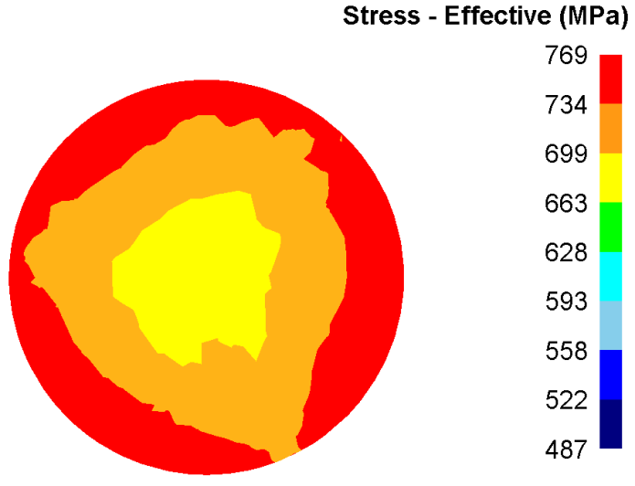Рисунок 2.3 – Эквивалентное напряжение на поверхности и в сечении заготовки

На третьем этапе (рисунок 2.3в) при волочении прокатанной заготовки, охлажденной до комнатной температуры, уровень напряжений резко возрастает – на поверхности их величина достигает 750 МПа, постепенно снижаясь до 680 МПа в центре. При волочении обычной заготовки круглого сечения характер распределения напряжений является кольцевым. В данном случае наблюдается кольцевое распределение напряжений с эффектом наложения треугольной симметрии очагов деформации на предыдущем РСП-этапе. Другими словами, наличие небольшой винтообразности (рисунок 2.1г) приводит к искажению кольцевой формы очага деформирования при волочении.

При рассмотрении среднего гидростатического давления был отмечено, что распределение данного параметра во многом является схожим с распределением эквивалентного напряжения. Так, на первом этапе (рисунок 2.4а) основное развитие среднего гидростатического давления происходит на арматурных ребрах – здесь возникают сжимающие напряжения, достигающие -420 МПа. При этом в основном теле заготовки уровень сжимающих напряжений значительно ниже, около -180 МПа. При этом также наблюдается несимметричный характер распределения напряжений по сечению за счет неравномерного обжатия по диаметру.

На втором этапе (рисунок 2.4б) при обжатии по схеме РСП всего тела заготовки распределение всех трех очагов деформации вглубь заготовки становится более интенсивным и симметричным. Максимальные уровень сжимающих напряжений развивается в зонах контакта металла с валками и достигает -360 МПа.

На третьем этапе (рисунок 2.4в) при волочении прокатанной заготовки при комнатной температуре, уровень напряжений резко возрастает. При этом кардинально меняется характер распределения среднего гидростатического давления – если на первых двух этапах радиально-сдвиговой прокатки очаги деформации преимущественно состояли из сжимающих напряжений, то на этапе волочения в кольцевом очаге деформации присутствуют как сжимающие, так и растягивающие напряжения. В наклонном участке волоки, где осуществляется обжатие по диаметру, на поверхности действуют сжимающие напряжения, их величина достигает -490 МПа. При движении вглубь заготовки их интенсивность снижается, и в центральной зоне действуют уже растягивающие напряжения на уровне 60 МПа. В прямолинейном калибрующем пояске на поверхности заготовки возникает участок поверхностных растягивающих напряжений, достигающих 170 МПа. В дальнейшем, после выхода заготовки из волоки, во всем ее сечении за счет тянущего действия на переднем конце заготовки создается равномерное поле растягивающих напряжений на уровне 35-40 МПа.

Из полученных картин напряженного состояния на рисунках 2.3 и 2.4 отчетливо видно, что при радиально-сдвиговой прокатке и волочении создаются совершенно различные условия, отличающиеся как по численному значению напряжений, так и по характеру их распределения в сечении заготовки. Поэтому при изучении эволюции микроструктуры целесообразным будет провести исследование изменения размера зерна после каждого из этих этапов.

а) 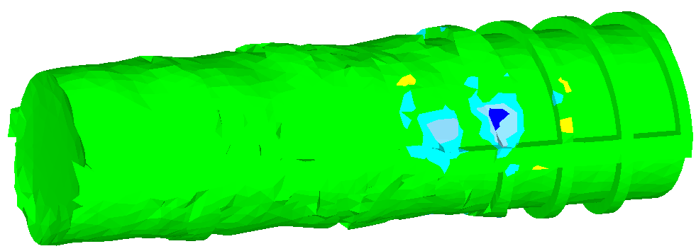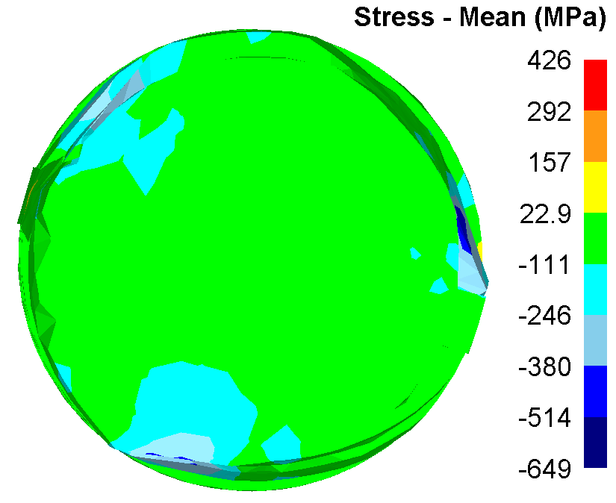

б) 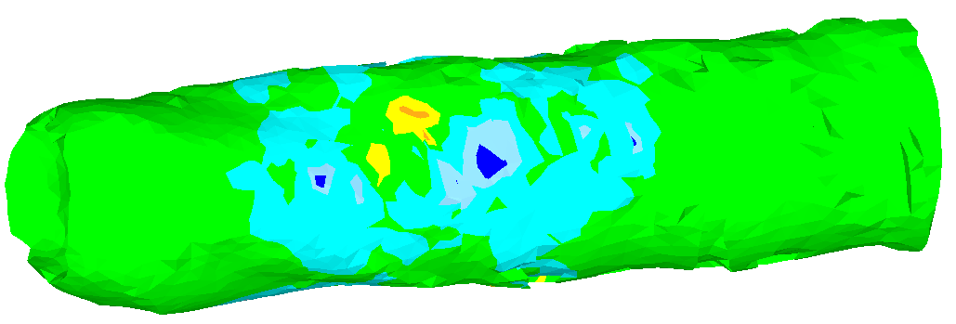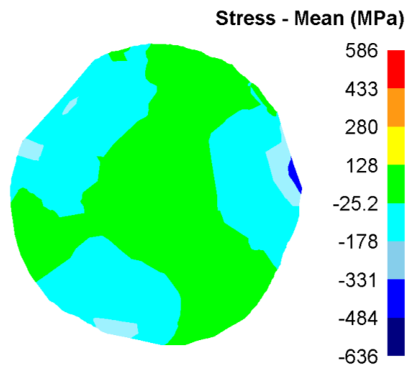

в) 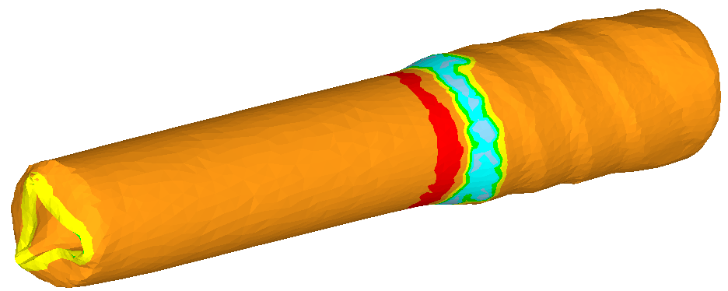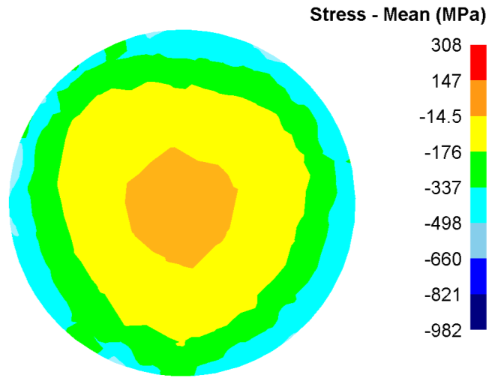

Рисунок 2.4 – Среднее гидростатическое давление на поверхности и в сечении заготовки

Для моделирования микроструктуры было решено использовать метод клеточных автоматов (Cellular Automata), существенно переработанный в 12-ой версии программы Deform. Данный метод позволяет моделировать не только изменение размера, но также и формы исходных зерен. Для исследования эволюции микроструктуры было выбрано 2 точки – на продольной оси заготовки и в поверхностной области (рисунок 2.5).

При создании модели в новой версии Deform теперь также имеется возможность указания плоскости среза для просмотра структуры (рисунок 2.6). Теоретически это позволит получать различные картины изменения размера зерна в зависимости от типа сечения (продольного или поперечного).

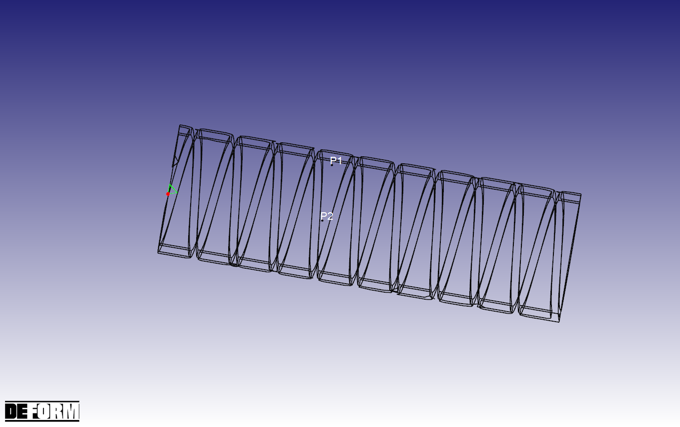

Рисунок 2.5 – Выбранные места Р1 и Р2 для изучения микроструктуры

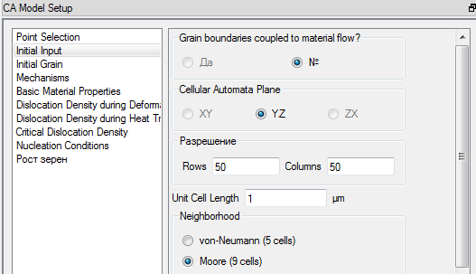

Рисунок 2.6 – Параметры просмотра модели

 Для расчета формы зерен применяются дополнительные расчетные модули. Ключевой особенностью является выбор взаимодействия между соседними рассчитываемыми ячейками решетки (зернами). В программе Deform предусмотрено 2 разных механизма взаимодействия: Мора и Вон-Ньюмана. Рисунок 2.7 наглядно демонстрирует их различия при использовании одинаковых значений радиуса взаимодействия.

По умолчанию предпочитаемым механизмом является механизм Мора, т.к. в данном случае сохраняется постоянство числа ячеек как в горизонтальном и вертикальном направлениях, так и в диагональном. В качестве исходного размера зерна было принято значение равное 12 мкм. При этом размеры окна для моделирования были установлены равными 100 х 100 мкм. На рисунке 2.8 представлена исходная структура для моделирования.

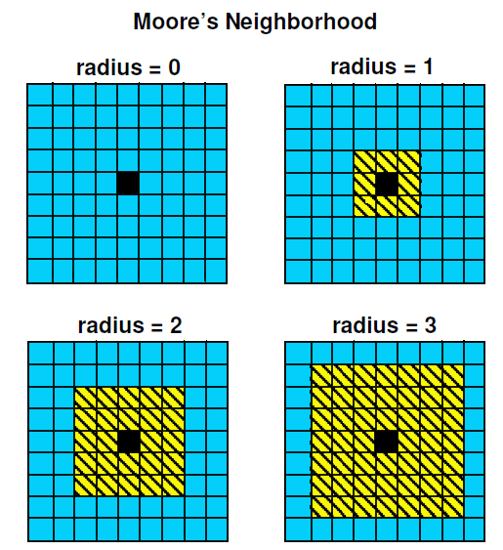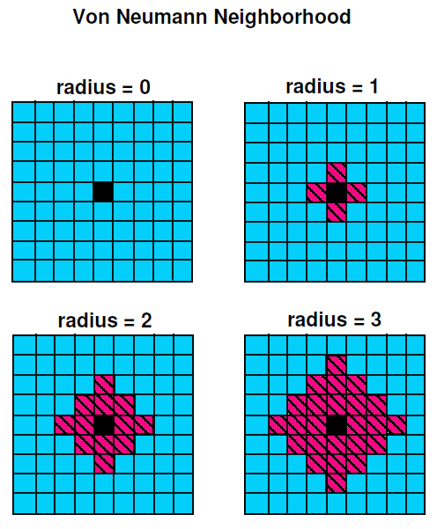

Рисунок 2.7 – Механизмы взаимодействия в модели клеточных автоматов



Рисунок 2.8 – Исходная структура

Изначально при моделировании была выбрана плоскость YZ, соответствующая поперечному сечению заготовки. После стадии радиально-сдвиговой прокатки были получены следующие результаты (рисунок 2.9).

Из рисунка 2.9 можно отметить, что изменение размера зерна рассчитано достаточно корректно в соответствии с деформационно-скоростными принципами радиально-сдвиговой прокатки, описанными в работах [29-30], т.е. поверхностные слои заготовки получают больший прирост деформации, поэтому здесь исходное зерно измельчается более интенсивно (с 12 до 5 мкм). Осевая зона прорабатывается очень слабо, поэтому изменение размера зерна здесь незначительно (с 12 до 10 мкм). Однако из отмеченных выше работ известно, что в осевой зоне при радиально-сдвиговой прокатке преобладает ламинарное течение металла, в результате исходные зерна практически не измельчаются, но сильно вытягиваются в направлении прокатки. На рисунке 2.9 этого эффекта не наблюдается, поскольку данные картины получены в поперечном сечении. Для проверки правильности моделирования был проведен дополнительный расчет в тех же точках, но уже в плоскости XY, соответствующей продольному сечению заготовки. Результаты расчета приведены на рисунке 2.10. Отчетливо видно, что в данном случае уже учитываются деформационно-скоростные характеристики процесса радиально-сдвиговой прокатки – в поверхностной зоне наблюдается практически идентичная форма и размер зерен, зафиксированные ранее в поперечном сечении. В осевой зоне зерна вытягиваются в продольном направлении, практически не изменяя своих размеров по площади – сужаясь до 6-7 мкм по высоте, зерна удлиняются до 13-15 мкм.

а)б) 

Рисунок 2. 9 – Структура после радиально-сдвиговой прокатки в поперечном сечении заготовки: а – поверхностная зона; б – осевая зона

Ввиду выявленных зависимостей от направления сечения было решено рассмотреть структуру после стадии волочения также в двух направлениях. На рисунках 2.11-2.12 представлены результаты расчета микроструктуры после волочения в поперечном и продольном направлениях для поверхностной и осевой зон. Можно отметить, что даже после стадии волочения, где действуют достаточно высокие растягивающие напряжения, в поперечном сечении заготовки продолжает сохраняться равноосная форма зерен в обоих зонах (рисунок 2.11). При этом поверхностная зона при волочении, как и при радиально-сдвиговой прокатке, получает более высокий уровень проработки. В результате здесь размер зерен составляет 4-5 мкм. В осевой зоне прирост деформации крайне мал, в результате здесь размер зерна снижается до 8-9 мкм.

а)б) 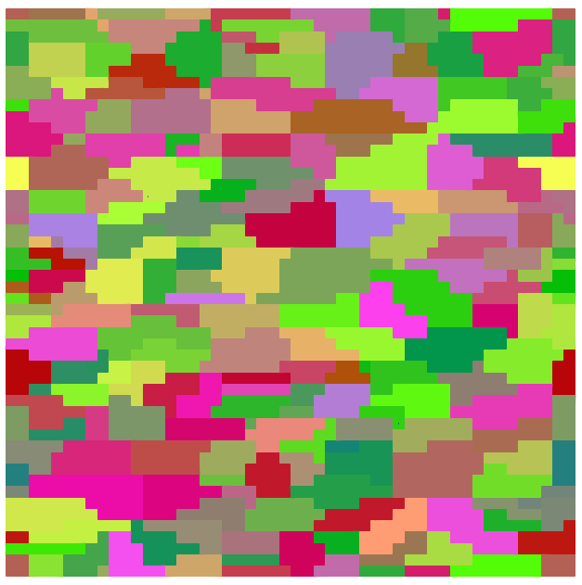

Рисунок 2.10 – Структура после радиально-сдвиговой прокатки в продольном сечении заготовки: а – поверхностная зона; б – осевая зона

а) 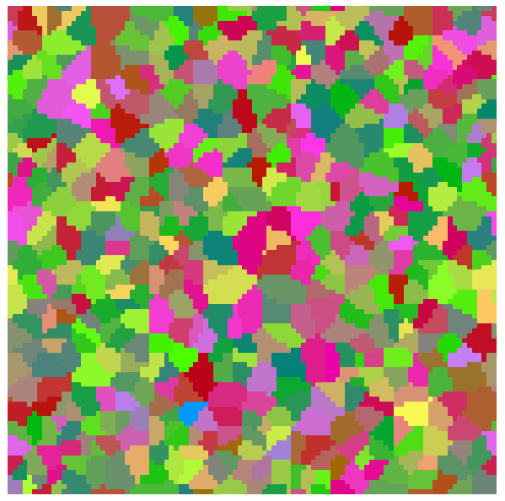 б)

Рисунок 2.11 – Структура после волочения в поперечном сечении заготовки:

а – поверхностная зона; б – осевая зона

При рассмотрении результатов моделирования структуры в продольном направлении было выявлено, что схема напряженно-деформированного состояния при волочении оказывает влияние на форму зерен по всему сечению заготовки, в результате действия которого происходит вытягивание зерен в обеих зонах. Причем это влияние носит ярко выраженный градиентный характер – максимальное вытягивание зерен зафиксировано в осевой зоне (здесь зерна, сужаясь до 5-6 мкм по высоте, удлиняются до 16-18 мкм); при движении в направлении от центра к поверхности уровень вытяжки зерен заметно снижается (здесь наблюдаются лишь небольшое количество зерен, вытягивающихся по длине до 6-8 мкм и уменьшающихся по высоте до 3-4 мкм).

а) 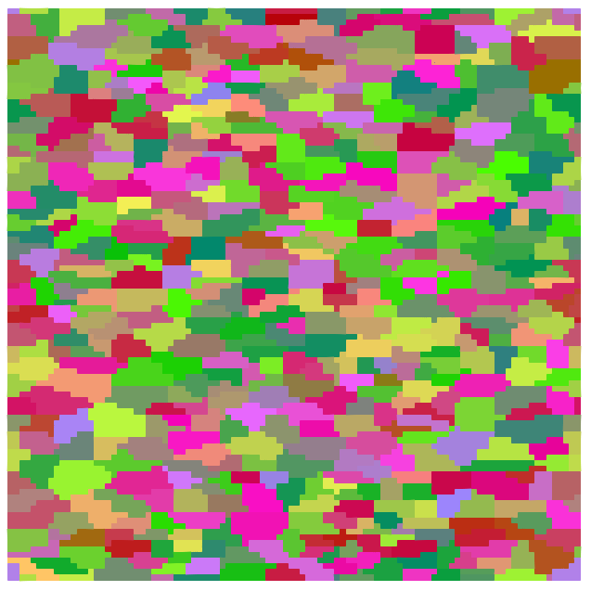б) 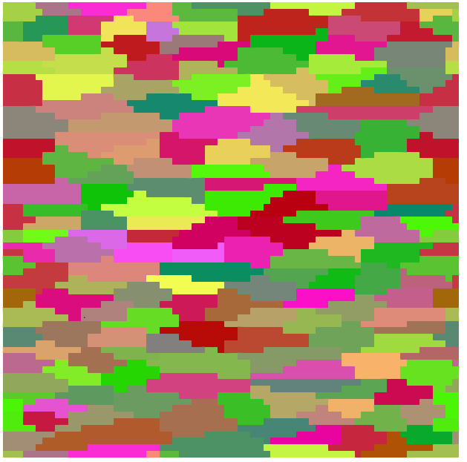

Рисунок 2.12 – Структура после волочения в продольном сечении заготовки:

а – поверхностная зона; б – осевая зона

Выводы по разделу

В данном разделе представлены результаты компьютерного моделирования новой технологии рециклинга пруткового лома в виде арматурного профиля, которая включает в себя две технологии обработки давлением: радиально-сдвиговую прокатку и волочение. Результаты компьютерного моделирования показали, что на первой стадии радиально-сдвиговой прокатки при температуре 1100°С происходит выкатывание ребер арматурного профиля, как продольных, так и поперечных. При дальнейшей реализации процесса радиально-сдвиговой прокатки, но уже при температуре 700°С, в деформируемом металле создается благоприятное напряженно-деформированное состояние для получения прутков круглого поперечного сечения с градиентной структурой. Введение в предлагаемую технологическую схему рециклинга пруткового лома такого способа обработки давлением, как волочение при комнатной температуре, позволило получить пруток (проволоку) правильной геометрической формы диаметром 8 мм.

Анализ моделирования эволюции микроструктуры показал, что предлагаемая технологическая схема рециклинга позволяет получать градиентную структуру по сечению деформируемой заготовки. Также был отмечен различный характер градиентности. Если в поперечном сечении наблюдается лишь градиент размера зерна, то в продольном сечении зафиксирован также и градиент формы зерна.

**3 Проведение лабораторного эксперимента по рециклингу различного пруткового лома черных металлов на стане радиально-сдвиговой прокатки с последующим волочением**

С целью подтверждения возможности рециклинга различного металлического лома были проведены лабораторные эксперименты с использованием стана радиально-сдвиговой прокатки СВП-08 (на базе Рудненского индустриального института) и промышленного волочильного стана В-1/650М (на базе Южно-Уральского государственного университета (Россия)).

В качестве исходных заготовок были использованы:

- куски ржавой арматуры из стали марки 18Г2С класса А-II (А300) ГОСТ 5781-82 диаметром 25 мм и длиной 250 мм, которые предварительно перед деформированием были подвергнуты гомогенизирующему отжигу;

- прутковый металлолом в виде шпилек диаметром 36 мм (шпильки распиливались на образцы длиной 200 мм) из нержавеющей аустенитной стали 12Х18Н9Т (0.12% С, 18% Cr, 9% Ni, 2% Mn, 0.8% Ti), которые ранее использовались в качестве частей металлоконструкций на Темиртауском электрометаллургическом комбинате, и после окончания срока службы переплавлялись на данном же предприятии. Предварительно перед деформированием полученные образцы также были подвергнуты гомогенизирующему отжигу Если говорить в общем, то аустенитная сталь - это особая разновидность нержавеющей стали, имеющую широкую применимость в различных отраслях промышленности из-за своих свойств: жаропрочность, холодостойкость, коррозионная и электрохимическая стойкость. Поэтому данный материал широко востребован в следующих областях народного хозяйства: строительство; целлюлозно-бумажное производство; пищевая промышленность; транспортное машиностроение (включая космическое и авиастроение); химическая промышленность; электроэнергетика и электроника и др. Технология же выплавки данной стали и дальнейшего изготовления из нее различных металлоизделий и частей металлоконструкций является достаточно затратной.

Технология рециклинга лома в виде арматуры включала в себя три этапа: 1-й этап - выкатывание самого арматурного профиля для получения обычной цилиндрической заготовки; 2-й этап – прокатка полученных цилиндрических заготовок с целью получения прутков с ультамелкозернистой градиентной структурой; 3-й этап - холодное (при комнатной температуре) деформирование, полученных на стане радиально-сдвиговой прокатки, прутков на волочильном стане.

На первом этапе куски арматуры диаметром 25 мм перед деформированием на стане радиально-сдвиговой прокатки СВП-08 нагревали в трубчатой печи Nabertherm R120/1000/13 до температуры 1100ºС с выдержкой 25 минут. После чего было осуществлено деформирование данных кусков арматуры на стане радиально-сдвиговой прокатки до диаметра 22 мм за два проходов с шагом абсолютного обжатия по диаметру 1,5 мм по схеме, представленной на рисунке 3.1.

После получения заготовок диаметром 22 мм с формой поперечного сечения приближенной к цилиндрической осуществили подстуживание их до температуры 700ºС с выдержкой в трубчатой печи Nabertherm R120/1000/13 для выравнивания температуры по сечению заготовок. На втором этапе деформирование заготовок диаметром 22 мм было осуществлено с шагом абсолютного обжатия по диаметру 2 мм по аналогичной схеме до диаметра 10 мм за шесть проходов.

На третьем этапе рециклинга лома в виде арматуры осуществили холодное (при комнатной температуре) деформирование, полученных на стане радиально-сдвиговой прокатки, прутков диаметром 10 мм на волочильном стане. Волочение осуществили за четыре прохода до получения проволоки диаметром 8 мм. При этом использовались волоки диаметром 9,6 мм; 9,0 мм; 8,6 мм и 8,0 мм в соответствии с ГОСТ 9453-75 (Форма 12).

Технология рециклинга пруткового лома из нержавеющей аустенитной стали 12Х18Н9Т заключается в следующем. Перед деформированием на стане радиально-сдвиговой прокатки СВП-08 образцы диаметром 36 мм и длиной 200 мм (предварительно подвергнутые гомогенизирующему отжигу) нагревали в трубчатой печи Nabertherm R120/1000/13 до температуры 850ºС с выдержкой 36 минут. Прокатка прутка диаметром 36 мм была осуществлена на стане радиально-сдвиговой прокатки до диаметра 20 мм за четыре прохода с шагом абсолютного обжатия по диаметру 4 мм по схеме, предложенной в работе [31] и представленной на рисунке 3.2. На данных рисунках цифрами обозначены участки валков: 1 – обжимной участок для прямых проходов; 2 – калибрующий участок для всех проходов; 3 - обжимной участок для реверсивных проходов.

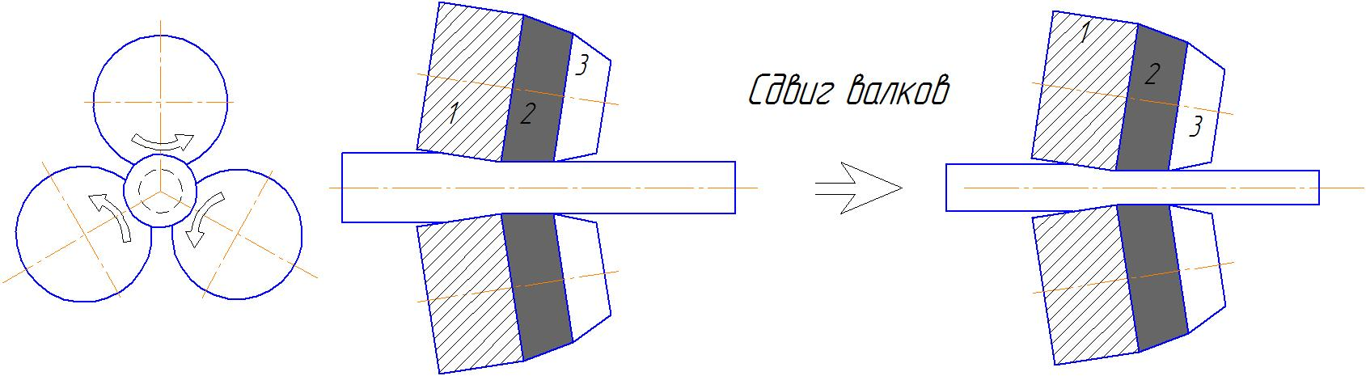

Рисунок 3.1 – Схема радиально-сдвиговой прокатки

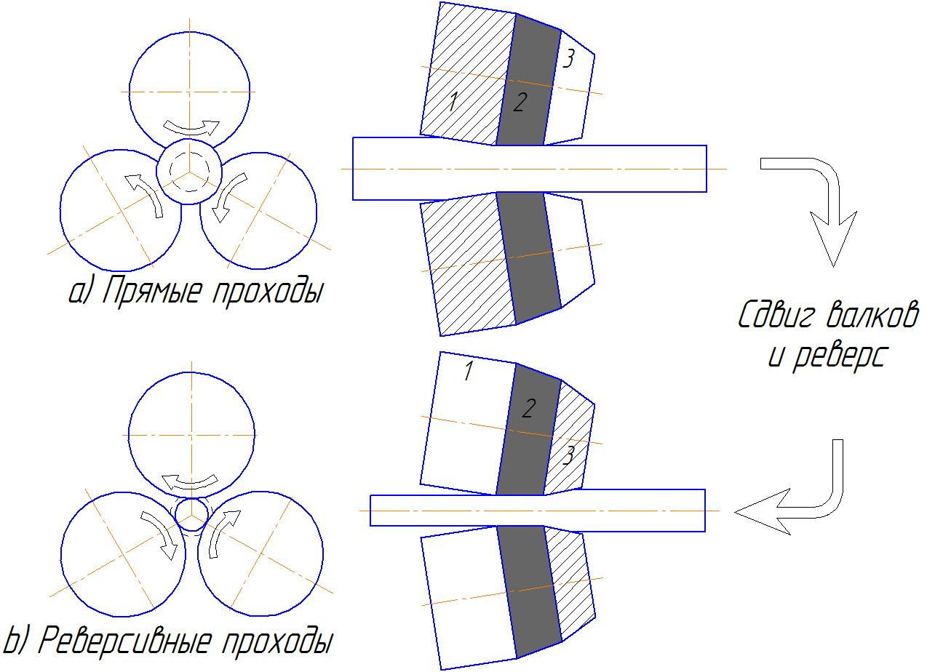

Рисунок 3.2 – Схема реверсивной радиально-сдвиговой прокатки

Выводы по третьему разделу

Проведены лабораторные эксперименты по рециклингу пруткового лома черных металлов: первый по переработке металоллома в виде арматуры на стане радиально-сдвиговой прокатки с последующим волочением для получения высококачественной проволоки диаметром 8 мм; второй по переработке пруткового лома нержавейки путем деформирования в горячем состоянии по схеме реверсивной радиально-сдвиговой прокатки для получения высококачественных прутков диаметром 20 мм, которые подтвердили возможность рециклинга различного пруткового металлического лома.

**4 Проведение исследований микроструктуры и механических свойств прутков и проволоки из опытной партии образцов, полученных при деформировании пруткового лома черных металлов на станах радиально-сдвиговой прокатки и волоченя**

4.1 Проведение исследований микроструктуры и механических свойств прутков и проволоки из опытной партии образцов, полученных при деформировании кусков арматуры из стали марки 18Г2С на станах радиально-сдвиговой прокатки и волоченя

После проведения всех 3-х этапов рециклинга пруткового лома в виде арматуры, из исходного образца (после гомогенизирующего отжига) и после каждого прохода были подготовлены микрошлифы для оптической микроскопии и ПЭМ-объекты для исследования тонкой структуры, а также стандартные образцы для механических испытаний. Исследование микроструктуры осуществляли на оптическом микроскопе OLIMPUS BX53M, исследование тонкой структуры осуществляли на просвечивающем электронном микроскопе JEM-2100 (JEOL, Япония) при ускоряющем напряжении 200 кВ. Микроструктура исследовалась в центре и на периферии сечения прутка.

Механические свойства были определены путем испытания на разрыв стандартных цилиндрических образцов на испытательной машине Instron 5966 по 1497-84. При этом для испытания на разрыв для каждой точки эксперимента (после каждого прохода) было взято по три дублирующих образца.

Анализ эволюции микроструктуры показал, что низколегированная сталь марки 18Г2С в исходном состоянии (после гомогенизирующего отжига) имеет перлито-цементитную структуру, вторичный цементит распологается по границам зерен (Рисунок 4.1), средний размер зерен составляет 25 мкм.

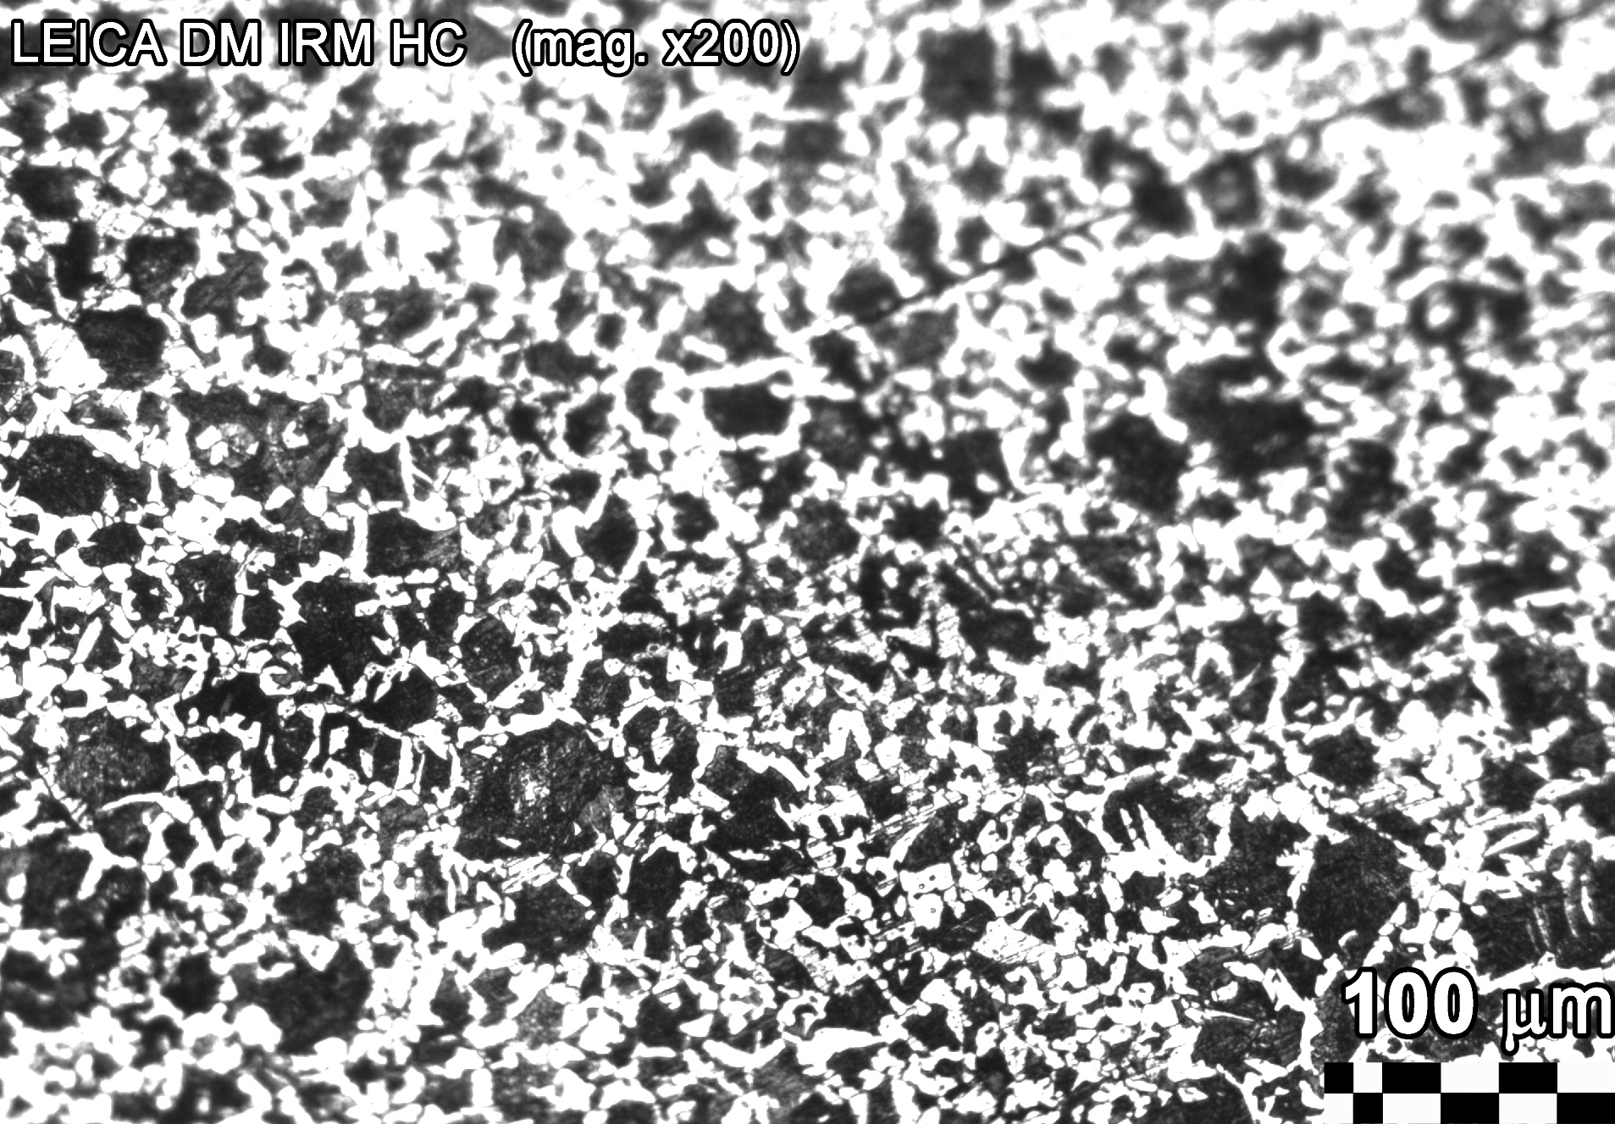

Рисунок 4.1 – Микроструктура стали марки 18Г2С в исходном состоянии (после гомогенизирующего отжига)

Проведенный анализ микроструктуры после восьми проходов (2-х предварительных при температуре начала деформирования 1100ºС и 6-ти основных при температуре начала деформирования 700ºС) деформирования на стане радиально-сдвиговой прокатки СВП-08 показал, что в периферийной части прутка стали 18Г2С наблюдается фрагментация зерен в результате образования дислокационных стенок и формирования ячеек деформации. Несмотря на высокую плотность дислокаций, также наблюдается большое количество субзерен, свободных от дислокаций (Рисунок 4.2а). В микроструктуре также обнаружены рекристаллизованные области с низкой плотностью дислокаций, которые являются признаком развития динамической рекристаллизации при деформировании. Обнаруженные рекристаллизованные зерна отличаются не только отсутствием дислокаций в теле зерна, но и близкой к равновесной структурой границ разориентировки, о чем свидетельствует слабый полосчатый электронно-микроскопический контраст на этих границах. Структура же центральной зоны представляла собой вытянутые в направлении прокатки длинные и узкие зерна с размером, лежащем в интервале 1-2 мкм (Рисунок 4.2б).

а) 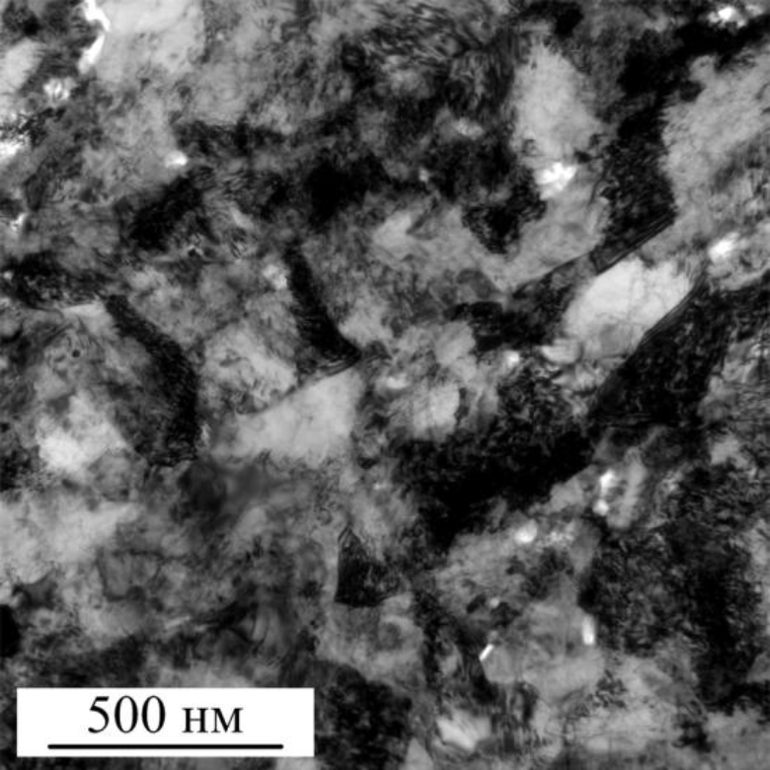 б) 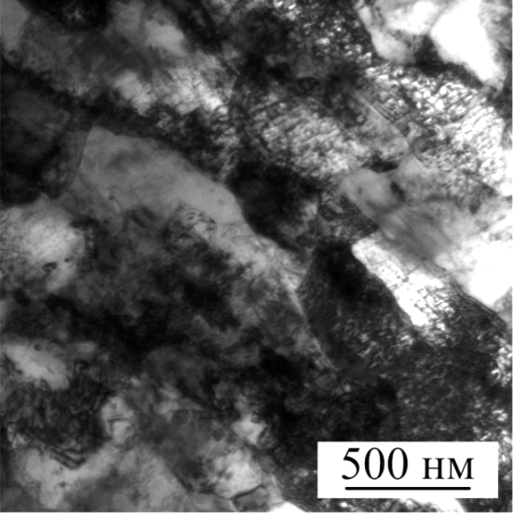

Рисунок 4.2 - Микроструктура периферийной (а) и центральной (б) частей прутка низколегированной стали марки 18Г2С после 8 проходов РСП

После анализа эволюции микроструктуры было осуществлено исследование механических характеристик прутков из стали марки 18Г2С, полученных после 8 проходов (2-х предварительных и 6-ти основных) реверсивной радиально-сдвиговой прокатки. Механические характеристики также были определены и для исходного недеформируемого образца, предварительно подвергнутого гомогенизирующему отжигу.

По статистически обработанным результатам механических испытаний было определено среднестатическое значение свойств и построены графики зависимости прочностных и пластических свойств от количества проходов (Рисунок 4.3).

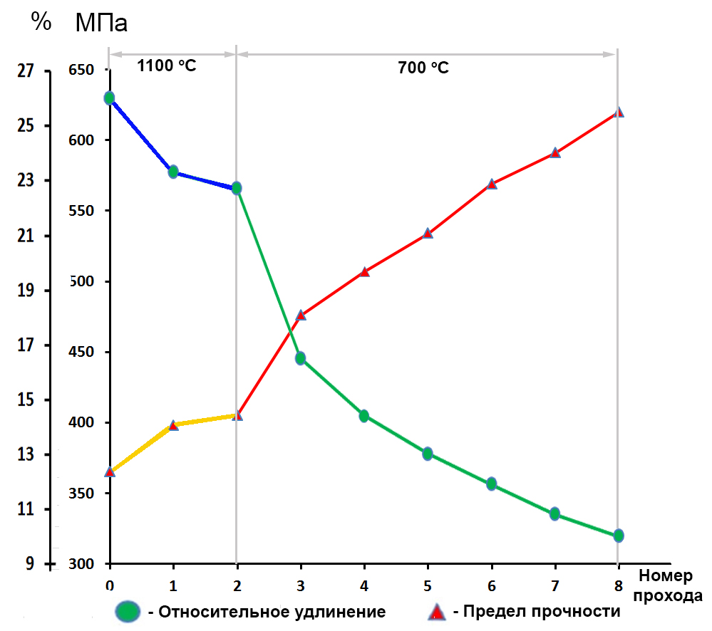

Рисунок 4.3 – График зависимости прочностных и пластических свойств стали марки 18Г2С от количества проходов

Результаты механических испытаний показали, что исходные (усредненные) значения механических свойств составляют: предел прочности 365 МПа; относительное удлинение 26%. После всех 8-ми проходов на стане радиально-сдвиговой прокатки механические свойства стали марки 18Г2С изменяются следующим образом: прочностные свойства растут, а пластические падают. Так значение предела прочности (σВ) после 8-ми проходов выросло до значения 620 МПа, а относительное удлинение, которое является одним из показателей пластических свойств любого материала, уменьшилось до значения 10%. При этом из графиков видно, что эти изменения происходят не монотонно: после первого прохода деформирования, когда температура начала деформирования арматурного профиля составляла 1100ºС, наблюдался резкий рост прочностного показателя и падение значения относительного удлинения, при втором же проходе эти значения изменялись не значительно. После подстуживания полученной после 2-х проходов заготовки до температуры 700ºС и последующего 3-го прохода мы опять наблюдаем интесивное изменение механических свойств стали 18Г2С (происходит резкий рост предела прочности, и значительное падение относительного удлинение). В дальнейшем (после резкого скачка свойств при реализации 3-го прохода) наблюдается уже плавное изменение механических характеристик стали 18Г2С.

Металлографический анализ же проволоки, полученной в ходе четырех проходов волочения при комнатной температуре, показал, что в результате неравномерного распределения деформации по поперечному сечению исходной заготовки происходит незначительное измельчение зерна в поперечном направлении (Рисунок 4.4а). В продольном же направлении зерна удлиняются и несколько утончаются с образованием видимой аксиальной текстуры (Рисунка 4.4б). Микроструктура центральной зоны в продольном направлении при этом становится немного более мелкозернистой (0,5-1 мкм) и ярко выраженной, что естественным образом связано с вытягиванием зерен феррита в продольном направлении и уменьшением сечения зерен в поперечном направлении в процессе волочения.

а) 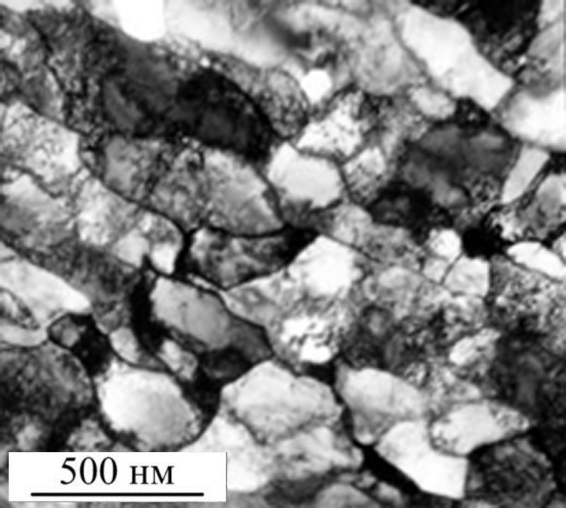 б) 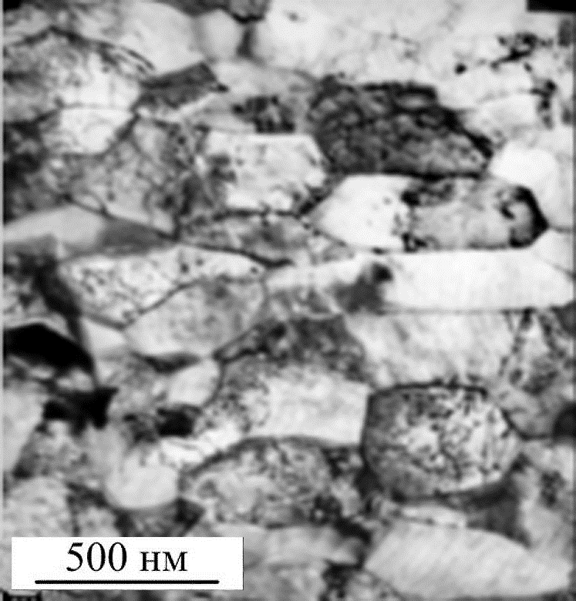

Рисунок 4.4 - Микроструктура проволоки из низколегированной стали марки 18Г2С после 4-х проходов волочения: поперечное направление (а) и продольное направление

Изучение механических свойств полученной стальной арматурной проволоки из стали марки 18Г2С, проводили на испытательной машине Instron 5966 по ГОСТ 10446-80. Проведенные исследования механических свойств показали, что предел прочности полученной холоднодеформируемой проволоки диаметром 8 мм из стали марки 18Г2С составляет 910 МПа, а относительное удлинение 6,2%, что по прочностным и пластическим свойствам соответсвует свойствам арматурных стержней из более дорогой и качественной стали марки 20ХГ2Ц класса A-IV (А600) ГОСТ 5781-82, в том числе гладких диаметром 6 и 8 мм, изготовляемых чаще всего по согласованию изготовителя с потребителем в мотках. Так арматурные стержни, в том числе гладкие, из стали марки 20ХГ2Ц имеют значение предела прочности равное 900 МПа, и значение относительного удлинения 6%.

4.2 Проведение исследований микроструктуры и механических свойств прутков из опытной партии образцов, полученных при деформировании образцов из нержавеющей аустенитной стали 12Х18Н9Т на станах радиально-сдвиговой прокатки

После осуществления деформирования пруткового лома из нержавеющей аустенитной стали 12Х18Н9Т на стане радиально-сдвиговой прокатки, а именно после каждого прохода из полученных прутков диаметром 32, 28, 24 и 20 мм и из исходного образца диаметром 36 мм были вырезаны цилиндры длиной 30 мм, которые в последующем были использованы для подготовки микрошлифов и нарезки образцов для механических испытаний и измерения микротвердости по сечению прутка.

Исследование микроструктуры осуществляли на просвечивающем электронном микроскопе JEM-2100 (JEOL, Япония) при ускоряющем напряжении 200 кВ. Микроструктура исследовалась в центре и на периферии сечения прутка. Механические свойства были определены путем испытания на разрыв плоских образцов в виде полосок 30х3х0,3 мм на испытательной машине Instron 5966. Измерения микротвердости осуществляли на микротвердомере Duramin-5 с программным обеспечением (ГОСТ 9450-76 «Металлы. Метод измерения на микротвёрдость вдавливанием алмазной пирамиды») на базе Белорусского государственного технологического университета. Для испытания на разрыв и определения микротвердости для каждой точки эксперимента (после каждого прохода) было взято по три дублирующих образца.

Проведенный анализ микроструктуры полученных прутков диаметром 20 мм показал, что в периферийной части прутка была получена ультрамелкозернистая микроструктура с равноосными зернами и размером в интервале 0,4-0,6 мкм (Рисунок 4.5, а). В структуре образца можно видеть структурные элементы, окруженные как тонкими границами, характерными для зеренной структуры, так и широкими неравновесными границами, более присущими субзеренной (ячеистой) структуре. А также области практически свободные от дислокаций и области с повышенной плотностью дислокаций. Электронограмма имеет вид отдельных рефлексов, расположенных по окружности и имеющих азимутальное размытие.Поэтому структура может быть охарактеризована как равноосная зёренно-субзёренная.

Структура же центральной зоны представляла собой вытянутые в направлении прокатки длинные и узкие зерна с размером, лежащем в интервале 3-4 мкм (Рисунок. 4.5, б). В зернах присутствуют отдельные очень тонкие деформационные двойники, доля которых не превышает 6 %.

а) 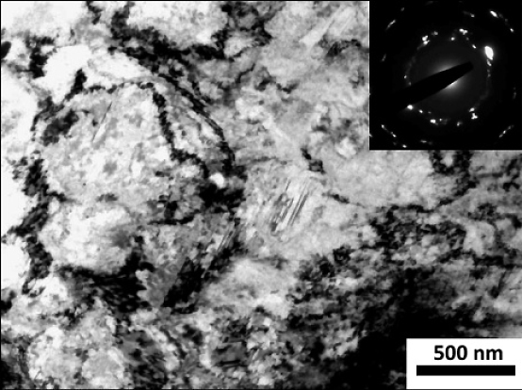б) 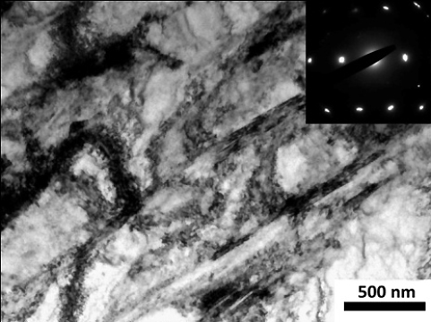

Рисунок 4.5 - Микроструктура периферийной (а) и осевой (б) частей прутка нержавеющей аустенитной стали 12Х18Н9Т после радиально-сдвиговой прокатки

После металлографического анализа было проведено исследование микротвердости и механических свойств прутков из нержавеющей аустенитной стали 12Х18Н9Т, полученных после каждого прохода радиально-сдвиговой прокатки, а также и исходного недеформируемого образца. Результаты были усреднены по проходам и представлены в виде графика на рисунке 4.6.

Из графика на рисунке 4.6 видно, что исходные (усредненные) значения механических свойств составляют: предел прочности 525 МПа; относительное удлинение 38%; микротвердость 180 HV. После всех проходов (суммарная степень деформации 44,4%) на стане радиально-сдвиговой прокатки средний уровень микротвердости для стали марки 12Х18Н9Т вырос до 341 HV (при максимальном значении 359 HV). При этом наблюдается практически плавный рост данного показателя от прохода к проходу. Механические свойства стали марки 12Х18Н9Т также монотонно изменяются в зависимости от количества проходов, с одной только разницей: прочностные свойства растут, а пластические падают. Так значение предела прочности (σВ) после 4-х проходов выросло до значения в 1092 МПа, а относительное удлинение, которое характеризует пластичность любого материала, уменьшилось до значения 15%.

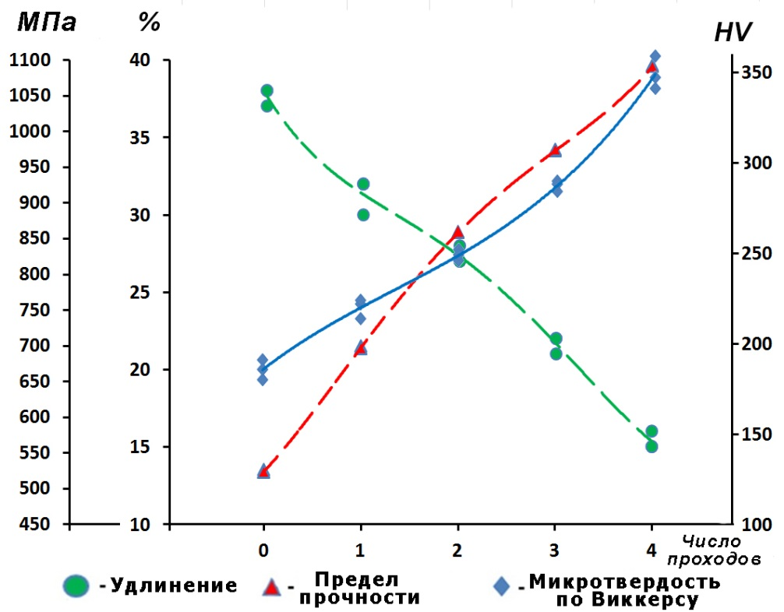

Рисунок 4.6 – Механические свойства и микротвердость нержавеющей аустенитной стали марки 12Х18Н9Т после радиально-сдвиговой прокатки по проходам

С целью дополительного подтверждения наличия структурной неоднородности в нержавеющей аустенитной стали, подвергнутой деформированию на стане радиально-сдвиговой прокатки было проведено измерение микротвердости по сечению прокатанного до диаметра 20 мм прутка. Измерения микротвердости при этом фиксировалось через каждый миллиметр сечения. Результаты измерения микротвердости представлены на рисунке 4.7. Из графика распределения видно, что результаты металлографических исследований о структурной неоднородности по сечению прутка из нержавеющей аустенитной стали марки 12Х18Н9Т, подвергнутого радиально-сдвиговой прокатке, подтверждаються, так как наблюдается плавное снижение уровня микротвердости в центральной зоне прутка в среднем на 10,3 %.

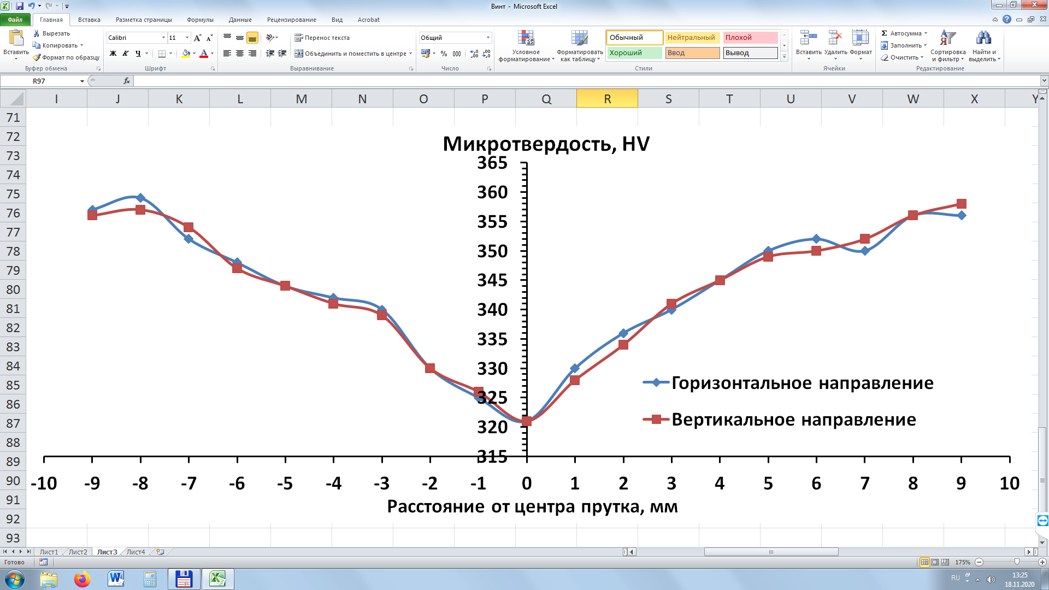

Рисунок 4.7 – Микротвердость (HV) нержавеющей аустенитной стали 12Х18Н9Т после радиально-сдвиговой прокатки

Выводы по четвертому разделу

Таким образом, можно сделать вывод, что проведенные исследования подтвердили не только возможность использования радиально-сдвиговой прокаткой, совещенной при необходимости с волочением, для переработки различных отходов черных металлов с получением товарного продукта в виде металлического прутка и проволоки, но и возможность получения при этом мелкозернистой структурой, что в свою очередь обеспечит существенное повышение механических свойств, а соответственно и качество получаемых металлоизделий.

Так, например, осуществление процесса деформирования пруткового лома в виде арматурного профиля на стане радиально-сдвиговой прокатки СВП-08 позволяет существенно диспергировать его структуру, причем степень измельчения структуры тем выше, чем больше степень деформации. Так, проведение восьми проходов деформирования арматурного профиля из стали 18Г2С на стане РСП-08 позволило уменьшить средний поперечный размер зерен почти в 30 раз (с 25 до 0,8 мкм) по сравнению с исходным состоянием после гомогенизирующего отжига. Изменение размера исходного зерна, предварительно подвергнутого гомогенизирующему отжигу пруткового лома в виде арматуры в процессе деформирования его на стане радиально-сдвиговой прокатки, привело к существенному изменению и его механических характеристик. Так предел прочности стали 18Г2С после деформирования увеличился почти в 1,7 раза до значения в 620 МПа, а относительное удлинение, которое является одним из показателей пластичности материала, снижается также в 2,6 раза, достигая 10%, против исходных 26%, при этом снижение показателя пластичности в данном случае находится в пределах нормы для материалов, подвергнутых интенсивной пластической деформации.

Последующее совмещение радиально-сдвиговой прокатки с волочением является эффективным способом получения высококачественного проволоки с ультрамелкозернистой градиентной структурой, не уступающим по свойствам проволоки из более дорогих марок сталей. Так в ходе проведенных исследований нами из пруткового лома в виде арматуры из стали марки 18Г2С класса А-II (А300) ГОСТ 5781-82 исходным диаметром 25 мм была получена проволока диаметром 8 мм, которая по своим свойствам полностью соответствовала арматурному стержню диаметром 8 мм из более дорогой и качественной стали марки 20ХГ2Ц класса A-IV (А600) ГОСТ 5781-82

А в ходе проведенных исследований по деформированию пруткового лома в виде шпилек из нержавеющей аустенитной стали 12Х18Н9Т на стане радиально-сдвиговой прокатки в прокатанном прутке была получена микроструктура двух разных типов: на периферии - равноосная ультрамелкозернистая структура с размером зерна в 0,4-0,6 мкм в осевой зоне - ориентированная, полосчатая текстура. Данное расхождение в структуре периферийных и осевой зон, совместно с результатами измерения микротвердости по сечению продеформированных на стане радиально-сдвиговой прокатки образцов из нержавеющей аустенитной стали 12Х18Н9Т с суммарной степенью деформации 44,4%, как раз и свидетельствуют о градиентном характере сформировавшейся микроструктуры. Полученные после реализации предлагаемого способа рециклинга металлоизделий из нержавеющей аустенитной стали, отслуживших свой срок службы, теперь могут найти дальнейшее применение при изготовлении деталей ответсвенного назначения, в том числе и работающих в агрессивных средах.

**5 Разработка рекомендаций по внедрению новой технологии рециклинга пруткового лома черных металлов в промышленность**

Предлагается внедрить в производство новую технологию рециклинга пруткового лома черных металлов с использованием технологии радиально-сдвиговой прокатки для его переработки с целью получения высококачественного товарного продукта в виде прутков круглого поперечного сечения с градиентной ультрамелкозернистой структурой и повышенным уровнем механических свойств. Или же использовать ее (технологию радиально-сдвиговой прокатки) совместно с технологией волочения, но уже для получения высококачественной проволоки. Предлагаемая технология рециклинга пруткового лома черных металлов позволяет исключить из технологической цепочки целый ряд процессов, в том числе и самый энерго- и трудозатратный процесс, а именно его переплавку.

Технология рециклинга пруткового лома черных металлов заключается в следующем: Прутковый лом черных металлов сортируется по химическому составу (для назначения необходимого температурного режима нагрева его перед деформированием) и диаметру (для выставления начального зазора между валками, обеспечивающего захват заготовок валкамии его деформирование с определенным обжатием). После сортировки лома начинается сам процесс рециклинга.

Если же деформированию на стане радиально-сдвиговой прокатки будет подвергаться прутковый лом в виде арматурного профиля или же различных ступенчатых валов и осей, то на превом этапе деформирование осуществляется нагрев данного пруткового лома до температуры 1100-1200°С в зависимости от марки стали. Далее такая заготовка подается на стан радиально сдвиговой прокатки и задается в зев валков, которые захватываю и прокатывают ее. Прокатка осуществляется до получения стандартной целиндрической заготовки. Далее полученная цилиндрическая заготовка подстуживается до температуры 700-850°С в зависимости от марки стали.

Перед осуществления деформирования пруткового лома определенного диаметра его подают в индукционную установку, в которой он нагреватся до температуры 700-850°С в зависимости от марки стали. Время нагрева и выдержка зависит от исходного диаметра пруткового лома и способа ее размещения в печи и определяется по справочным данным для данной марки стали.

Выбор стана радиально-сдвиговой прокатки зависит от максимального диаметра деформируемых на нем заготовок в виде пруткового лома. Так для рециклинга пруткового лома диаметром не превышающем 40 мм, можно использовать стан радиально-сдвиговой прокатки СВП-08 (именно такой стан установлен в Рудненском индустриальном институте), а для рециклинга пруткового лома диаметром от 40 мм до 140 мм, можно использовать уже стан радиально-сдвиговой прокатки СПВП-40-140 компании ООО "ИПДМ Инжиниринг" (Россия). Данные станы осуществляют прокатку по трехвалковой схеме с углом подачи α = 18°-20° и угле раскатки β=5°, что способствует развитию сильнейшей вихревой деформации от поверхности к центру при этом исключая появление растягивающих напряжений в осевой части заготовки.

Прокатку заготовок в виде пруткового лома на стане радиально-сдвиговой прокатки можно осуществлять, как по обычной схеме (т.е. в одном направлении), так и по реверсивной схеме, путем переключения направления вращения двигателя и соотвественно валков.

Для исключения влияния повторного нагрева на микроструктуру деформируемого металла деформирование на стане радиально-сдвиговой прокатки необходимо осуществлять с одного нагрева за 6-8 проходов с обеспечением суммарной степени обжатия в пределах от 4-х до 6-ти [32]. При этом реверсивная схема позволяет сократить время осуществления необходимых 6-8 проходов деформирования. Настройка положения валков на следующее обжатие проводиться, благодаря удобной конструкции станов СВП-08 и СПВП-40-140. Если требуется большее обжатие, чем обеспечивается за 6-8 проходов деформирования, то полученная заготовка в виде прутка отправляется на подогрев в индукционную установку и потом повторно по аналогичной схеме прокатывается до нужного диаметра (нужной суммарной степени деформации).

Правку полученного на стане радиально-сдвиговой прокатки прутка можно осуществлять на специальном косовалковом стане, позволяющем придать прутку необходимую прямолинейность.

Если же требуется получить проволоку и пруток диаметром меньше 10 мм, то в технологическую схему рециклинга необходимо включит операцию волочения (в холодном состоянии) на барабанном волочильном стане для получения проволоки или цепном волочильном стане для получения, как прутков диаметром меньше 10 мм и проволоки.

Технология волочения при реализации рециклинга пруткового лома ни чем не отличается от обычной технологии волочения и заключается в следующем: конец полученного на стане радиально-сдвиговой прокатки прутка заостраятся на острильном станке путем ввода его в соответствующий калибр 5–6 раз, с поворотом на 90°. Предварительно заостренный конец проволоки задается в волоку (при диаметре исходной заготовки 10 мм волока выбирается диаметром 9,6 мм), установленную в волокодержателе, расположенном в контейнере для смазки, и осуществляется ее захват заправочными клещами. Далее осуществляется сам процееес волочения заготовки через волоку. При необходимости получения проволоки меньшего диаметра, меняется волока и процесс повторяется.

Данная технология рециклинга может быть использована для производства высококачественных прутков, а в некоторых случаях и деталей ответсвенного назначения, и проволоки из металлоизделий, отслуживших свой срок службы.

**ЗАКЛЮЧЕНИЕ**

Целью данного проекта является разработка теоретических и технологических основ получения высококачественной металлопродукции из пруткового лома черных металлов на основе выявления закономерностей формирования градиентной структуры методом интенсивной пластической деформации, реализуемом при радиально-сдвиговой прокатке и последующем волочении.

Обзор научно-технической и патентной литературы показал, что рециклинг металлолома можно осуществлять, как путем его переплавки, или же технологией, набирающей в настоящее время распространение на некоторых металлургических и машиностроительных заводах и которая включает в себя переработку отслуживших срок металлоизделий методом горячей обработки давлением. В настоящее время в Казахстане существует множество специализированных предприятий по приему, хранению и переработке лома (отходов) черных металлов, на которых имеется большое количество черного лома в виде длинномерных прутков различного диаметра, обрезков прутков различного диаметра, а также арматуры различного диаметра и длины, который можно было бы подвергнуть переработке с помощью горячей обработки давлением.

Для такой переработки пруткового лома черных металлов предлагается использовать технологию радиально-сдвиговой прокатки с целью получения высококачественного товарного продукта в виде прутков круглого поперечного сечения, а при совместном использовании ее с технологией волочения уже для получения высококачественной проволоки с градиентной ультрамелкозернистой структурой.

Было проведено компьютерное моделирование процессов радиально-сдвиговой прокатки пруткового лома черных металлов в виде арматуры и последующего волочения. Анализ результатов компьютерного моделирования показали, что на первой стадии радиально-сдвиговой прокатки при температуре 1100°С происходит выкатывание ребер арматурного профиля. При дальнейшем деформировании данного арматурного профиля на стане радиально-сдвиговой прокатки при температуре 700°С, в металле создается благоприятное напряженно-деформированное состояние для получения прутков круглого поперечного сечения с градиентной ультрамелкозернистой структурой. Введение в предлагаемую технологическую схему рециклинга пруткового лома операции волочение при комнатной температуре, позволяет получить уже проволоку правильной геометрической формы. Анализ результатов моделирования эволюции микроструктуры показал, что предлагаемая технологическая схема рециклинга пруткового лома в виде арматурного профиля позволяет получать готовые металлоизделия с градиентной ультрамелкозернистой структуру по сечению деформируемой заготовки. Также был отмечен различный характер градиентности. Если в поперечном сечении наблюдается лишь градиент размера зерна, то в продольном сечении зафиксирован также и градиент формы зерен.

Были проведены лабораторные эксперименты по рециклингу пруткового лома черных металлов: первый по переработке металлолома в виде арматурного профиля на стане радиально-сдвиговой прокатки с последующим волочением для получения высококачественной проволоки диаметром 8 мм; второй по переработке пруткового лома нержавейки путем деформирования в горячем состоянии по схеме реверсивной радиально-сдвиговой прокатки для получения высококачественных прутков диаметром 20 мм, которые подтвердили возможность рециклинга различного пруткового металлического лома.

Результаты проведенных лабораторных экспериментов показали:

- при деформировании арматурного профиля из стали 18Г2С на стане РСП-08 за восемь циклов произошло уменьшение среднего поперечного размера зерен почти в 30 раз (с 25 до 0,8 мкм) по сравнению с исходным состоянием после гомогенизирующего отжига. Это привело к существенному изменению механических характеристик: предел прочности стали 18Г2С после деформирования увеличился почти в 1,7 раза до значения в 620 МПа, а относительное удлинение, которое является одним из показателей пластичности материала, уменьшился в 2,6 раза, достигая 10%, против исходных 26%, при этом снижение показателя пластичности в данном случае находится в пределах нормы для материалов, подвергнутых интенсивной пластической деформации.

- последующее совмещение радиально-сдвиговой прокатки с волочением позволило получить проволоки с ультрамелкозернистой градиентной структурой, не уступающим по свойствам проволоки из более дорогих марок сталей. Так в ходе проведенных исследований из пруткового лома в виде арматуры из стали марки 18Г2С класса А-II (А300) ГОСТ 5781-82 исходным диаметром 25 мм была получена проволока диаметром 8 мм, которая по своим свойствам полностью соответствовала арматурному стержню диаметром 8 мм из более дорогой и качественной стали марки 20ХГ2Ц класса A-IV (А600) ГОСТ 5781-82.

- при деформировании пруткового лома в виде шпилек из нержавеющей аустенитной стали 12Х18Н9Т на стане радиально-сдвиговой прокатки в полученном прутке была получена микроструктура двух разных типов: на периферии - равноосная ультрамелкозернистая структура с размером зерна в 0,4-0,6 мкм в осевой зоне - ориентированная, полосчатая текстура. Анализ результатов механических свойств показал, что после всех проходов (суммарная степень деформации 44,4%) на стане радиально-сдвиговой прокатки они монотонно изменяются в зависимости от количества проходов, с одной только разницей: прочностные свойства растут, а пластические падают. Так значение предела прочности (σВ) после 4-х проходов выросло до значения в 1092 МПа, а относительное удлинение, которое характеризует пластичности любого материала, уменьшилось до значения 15%, при этом средний уровень микротвердости для стали марки 12Х18Н9Т вырос до 341 HV (при максимальном значении 359 HV. При этом наблюдается практически плавный рост данного показателя от прохода к проходу. Расхождение в структуре периферийных и осевой зон, совместно с результатами измерения микротвердости по сечению продеформированных на стане радиально-сдвиговой прокатки образцов из нержавеющей аустенитной стали 12Х18Н9Т с суммарной степенью деформации 44,4%, как раз и свидетельствуют о градиентном характере сформировавшейся микроструктуры.

По результатам исследований были разработаны рекомендации по применению и внедрению разработанной технологии рециклинга пруткового лома черных металлов в производство.

**СПИСОК ИСПОЛЬЗОВАННЫХ ИСТОЧНИКОВ**

1 USA 1086789 B21 1914.

2 USA 4982591 B21 1991.

3 Бахтинов Ю.Б. О целесообразности перекатки изношенных рельсов в сортовые профили // Производство проката. - 2000. -№7. - С. 2-4.

4 РФ 2509615 B21 2014.

5 РФ 2511201 B21 2014.

6 РФ 2491139 B21 2013.

7 РФ 2574531 B21 2016.

8 РФ 2541211 B21 2015.

9 Рожков Г.К., Левандовский С.А., Саранча С.Ю., Моллер А.Б., Кинзин Д.И., Тулупов О.Н. Разработка современной ресурсосберегающей технологии производства арматурного проката и мелющих шаров // Моделирование и развитие процессов обработки металлов давлением. – 2019. - №3 – С. 18-22.

10 Бадюк С.И., Лещенко А.И. Получение сортовых профилей проката из изношенных железнодорожных рельсов // Обработка материалов давлением. - 2010. - №4. - С. 162-167.

11 Смирнов В.К., Шилов В.А., Михайленко А.М. Технология переработки железнодорожных рельсов на сортовой прокат // Сталь. - 1995. - №2. - С. 46-48.

12 РФ 2293619 B21 2007.

13 Galkin S.P. Radial shear rolling as an optimal technology for lean production // Steel in Translation. – 2014. - №44. – Р. 61-64.

14 Akopyan, T.K. , Belov N.A., Aleshchenko A.S., Galkin S.P., Gamin Y.V., Gorshenkov M.V., Cheverikin V.V., Shurkin P.K. Formation of the gradient microstructure of a new Al alloy based on the Al-Zn-Mg-Fe-Ni system processed by radial-shear rolling // Materials Science and Engineering A. – 2019. -Vol. 746. – P. 134-144.

15 Dobatkin S., Galkin S., Estrin Y, Serebryany V., Diez M., Martynenko N., Lukyanova E., Perezhogin V. Grain refinement, texture, and mechanical properties of a magnesium alloy after radial-shear rolling // Journal of Alloys and Compounds. – 2019. - Vol. 774. – P. 969-979.

16 Li Wang Y., Molotnikov, A., Diez M., Lapovok R., Kim H.-E., Tao Wang J., Estrin Y. Gradient structure produced by three roll planetary milling: Numerical simulation and microstructural observations // Materials Science and Engineering A. – 2015. - Vol. 639. – P. 165-172.

17 Derevyagina L.S., Gordienko A.I., Pochivalov Y.I., Smirnova A.S. Modification of the Structure of Low-Carbon Pipe Steel by Helical Rolling, and the Increase in Its Strength and Cold Resistance // Physics of Metals and Metallography. – 2018. - Vol. 119. – P. 83-91.

18 Diez M., Kim H.E., Serebryany V., Dobatkin S., Estrin Y. Improving the mechanical properties of pure magnesium by three-roll planetary milling // Materials Science and Engineering A. – 2014. - Vol. 612. – P. 287-292.

19 Bajor T., Kulakowska A., Dyja H. Analysis of the rolling process of alloy 6005 in a three-high skew rolling mill // Materials. – 2020. – Vol. 13. - article number 1114.

20 Skripalenko M.M., Romantsev B.A., Galkin S.P., Kaputkina L.M., Skripalenko M.N. Study of Strain and Structural Peculiarities in Different Stages of Two- and Three-High Screw Rolling // Steel in Translation. – 2019. - Vol. 49. - P. 709-715.

21 Galkin S.P. Regulating radial-shear and screw rolling on the basis of the metal trajectory // Steel in Translation. – 2004. – Vol. 34. – P. 57-60.

22Valiev R.Z., Alexandrov I.V., Zhu Y.T., Lowe T.C. Paradox of strength and ductility in metals processed by severe plastic deformation // Journal of Materials Research. – 2002. - Vol. 17. – P. 5-8.

23 РФ 2356718 B21 2009.

24 Галкин С.П., Романцев Б.А. Инновационная технология рециклинга насосных штанг с применением технологии и министанов радиально-сдвиговой прокатки в условиях ОАО «Очерский машиностроительныи завод» // Инженерная практика. - 2014. - №9. – С. 58-61.

25 Осачук Э.А. Ремонт насосных штанг по принципу горячей радиально-сдвиговой винтовой прокатки // Инженерная практика. - 2017. - №2. – C. 14-18.

26 Гревцева В.В., Галкин С.П. Экспериментальное опробование технологии повторного использования железнодорожных осей с применением радиально-сдвиговой прокатки // 72-е Дни науки студентов НИТУ "МИСиС". - 2017. – C. 27-30.

27 Ремонт насосных штанг радиально-сдвиговой винтовой прокаткой – URL: http://buran.dn.ua/index/2018/2011908545-remont-nasosnyh-shtang-radialno-sdvigovoy-vintovoy-prokatkoy/ (дата обращения 03.11.2020)

28 Lenard, J.G. Metal Forming Science and Practice. Elsevier Science, 2002.

29 Galkin S.P., Radial shear rolling as an optimal technology for lean production, Steel in Translation 44 (2014), 61-64.

30 Arbuz, A.; Kawalek, A.; Ozhmegov, K.; Dyja, H.; Panin, E.; Lepsibayev, A.; Sultanbekov, S.; Shamenova, R. Using of Radial-Shear Rolling to Improve the Structure and Radiation Resistance of Zirconium-Based Alloys. Materials 2020, 13, 4306.

31 Галкин С.П., Харитонов Е.А. Реверсивная радиально-сдвиговая прокатка. Сущность, возможности, преимущества // Титан. - 2003. - №1. - С. 39-45.

32 Найзабеков А.Б., Арбуз А.С., Лежнев С.Н., Панин Е.А.,Койнов Т.А. Разработка и исследование технологии формирования ультрамелкозернистой струк-туры в нержавеющей аустенитной стали для использования ее в качестве конструкционного материала в ядерной индустрии. – Рудный: РИИ, 2020. – 121с.

**ПРИЛОЖЕНИЕ А**

**Список публикаций по теме исследования**

1 Lezhnev S., Naizabekov A., Panin E., Volokitina I., Kuis D. Recycling of stainless steel bar scrap by radial-shear rolling to obtain a gradient ultrafine-grained structure// METALURGIJA 60 (2021) 3-4, 339-342. (Indexed in Scopus на момент опубликования статьи: 60-ый процентиль).

2 Lezhnev S.N., Naizabekov A.B., Volokitina I.E., Panin E.A., Kuldeyev E.I. Radial-shear rolling as a new technological solution for recycling bar scrap of ferrous metals// Complex Use of Mineral Resources. №1 (316), 2021, 46-52. (рекомендованном КОКСОН, входит в базу данных Web of Science).

3 Лежнев С.Н., Найзабеков А.Б., Волокитина И.Е., Панин Е.А.,Куис Д.В. Рециклинг пруткового лома нержавеющих металлов радиально-сдвиговой прокаткой с получением в нем градиентной ультрамелкозернистой структуры// Литье и металлургия, 2021 №2 – С. 61-67.

4 Лежнев С.Н., Найзабеков А.Б., Панин Е.А., Куис Д.В., Касперович А.В. Перспективы использования станов радиально-сдвиговой прокатки для рециклинга пруткового лома черных металлов// Сборник статей III Международной научно-технической конференции «Минские научные чтения-2020», 2021. Т.2. – С. 46-51.

5 Lezhnev S., Naizabekov A., Panin E., Kuis D., Kasperovich A. Modeling and experimental evaluation of the possibility of using a radial-shear rolling mill for recycling bar scrap of ferrous metals// XVIII International Congress «Ma-chines, Technolоgies, Materials», Bulgaria, Proceedings, 2021, Volume I. – p.41-43.

6 Патент на полезную модель №6213 Способ рециклинга пруткового лома черных металлов. Найзабеков А.Б., Лежнев С.Н., Панин Е.А., Куис Д.В., Касперович А.В., 2021.

**ПРИЛОЖЕНИЕ Б**

**Календарный план**

